

**PERENCANAAN DRAINASE BERWAWASAN LINGKUNGAN DI DESA WANASARI KECAMATAN WANASARI KABUPATEN BREBES**

**SKRIPSI**

Diajukan Sebagai Salah Satu Syarat Dalam Rangka Penyelesaian Studi

Untuk Mencapai Gelar Sarjana Teknik

Program Studi Teknik Sipil

Oleh :

**PUJI TRIYONO**

**NPM. 6517500069**

**FAKULTAS TEKNIK DAN ILMU KOMPUTER**

**UNIVERSITAS PANCASAKTI TEGAL**

**2023**

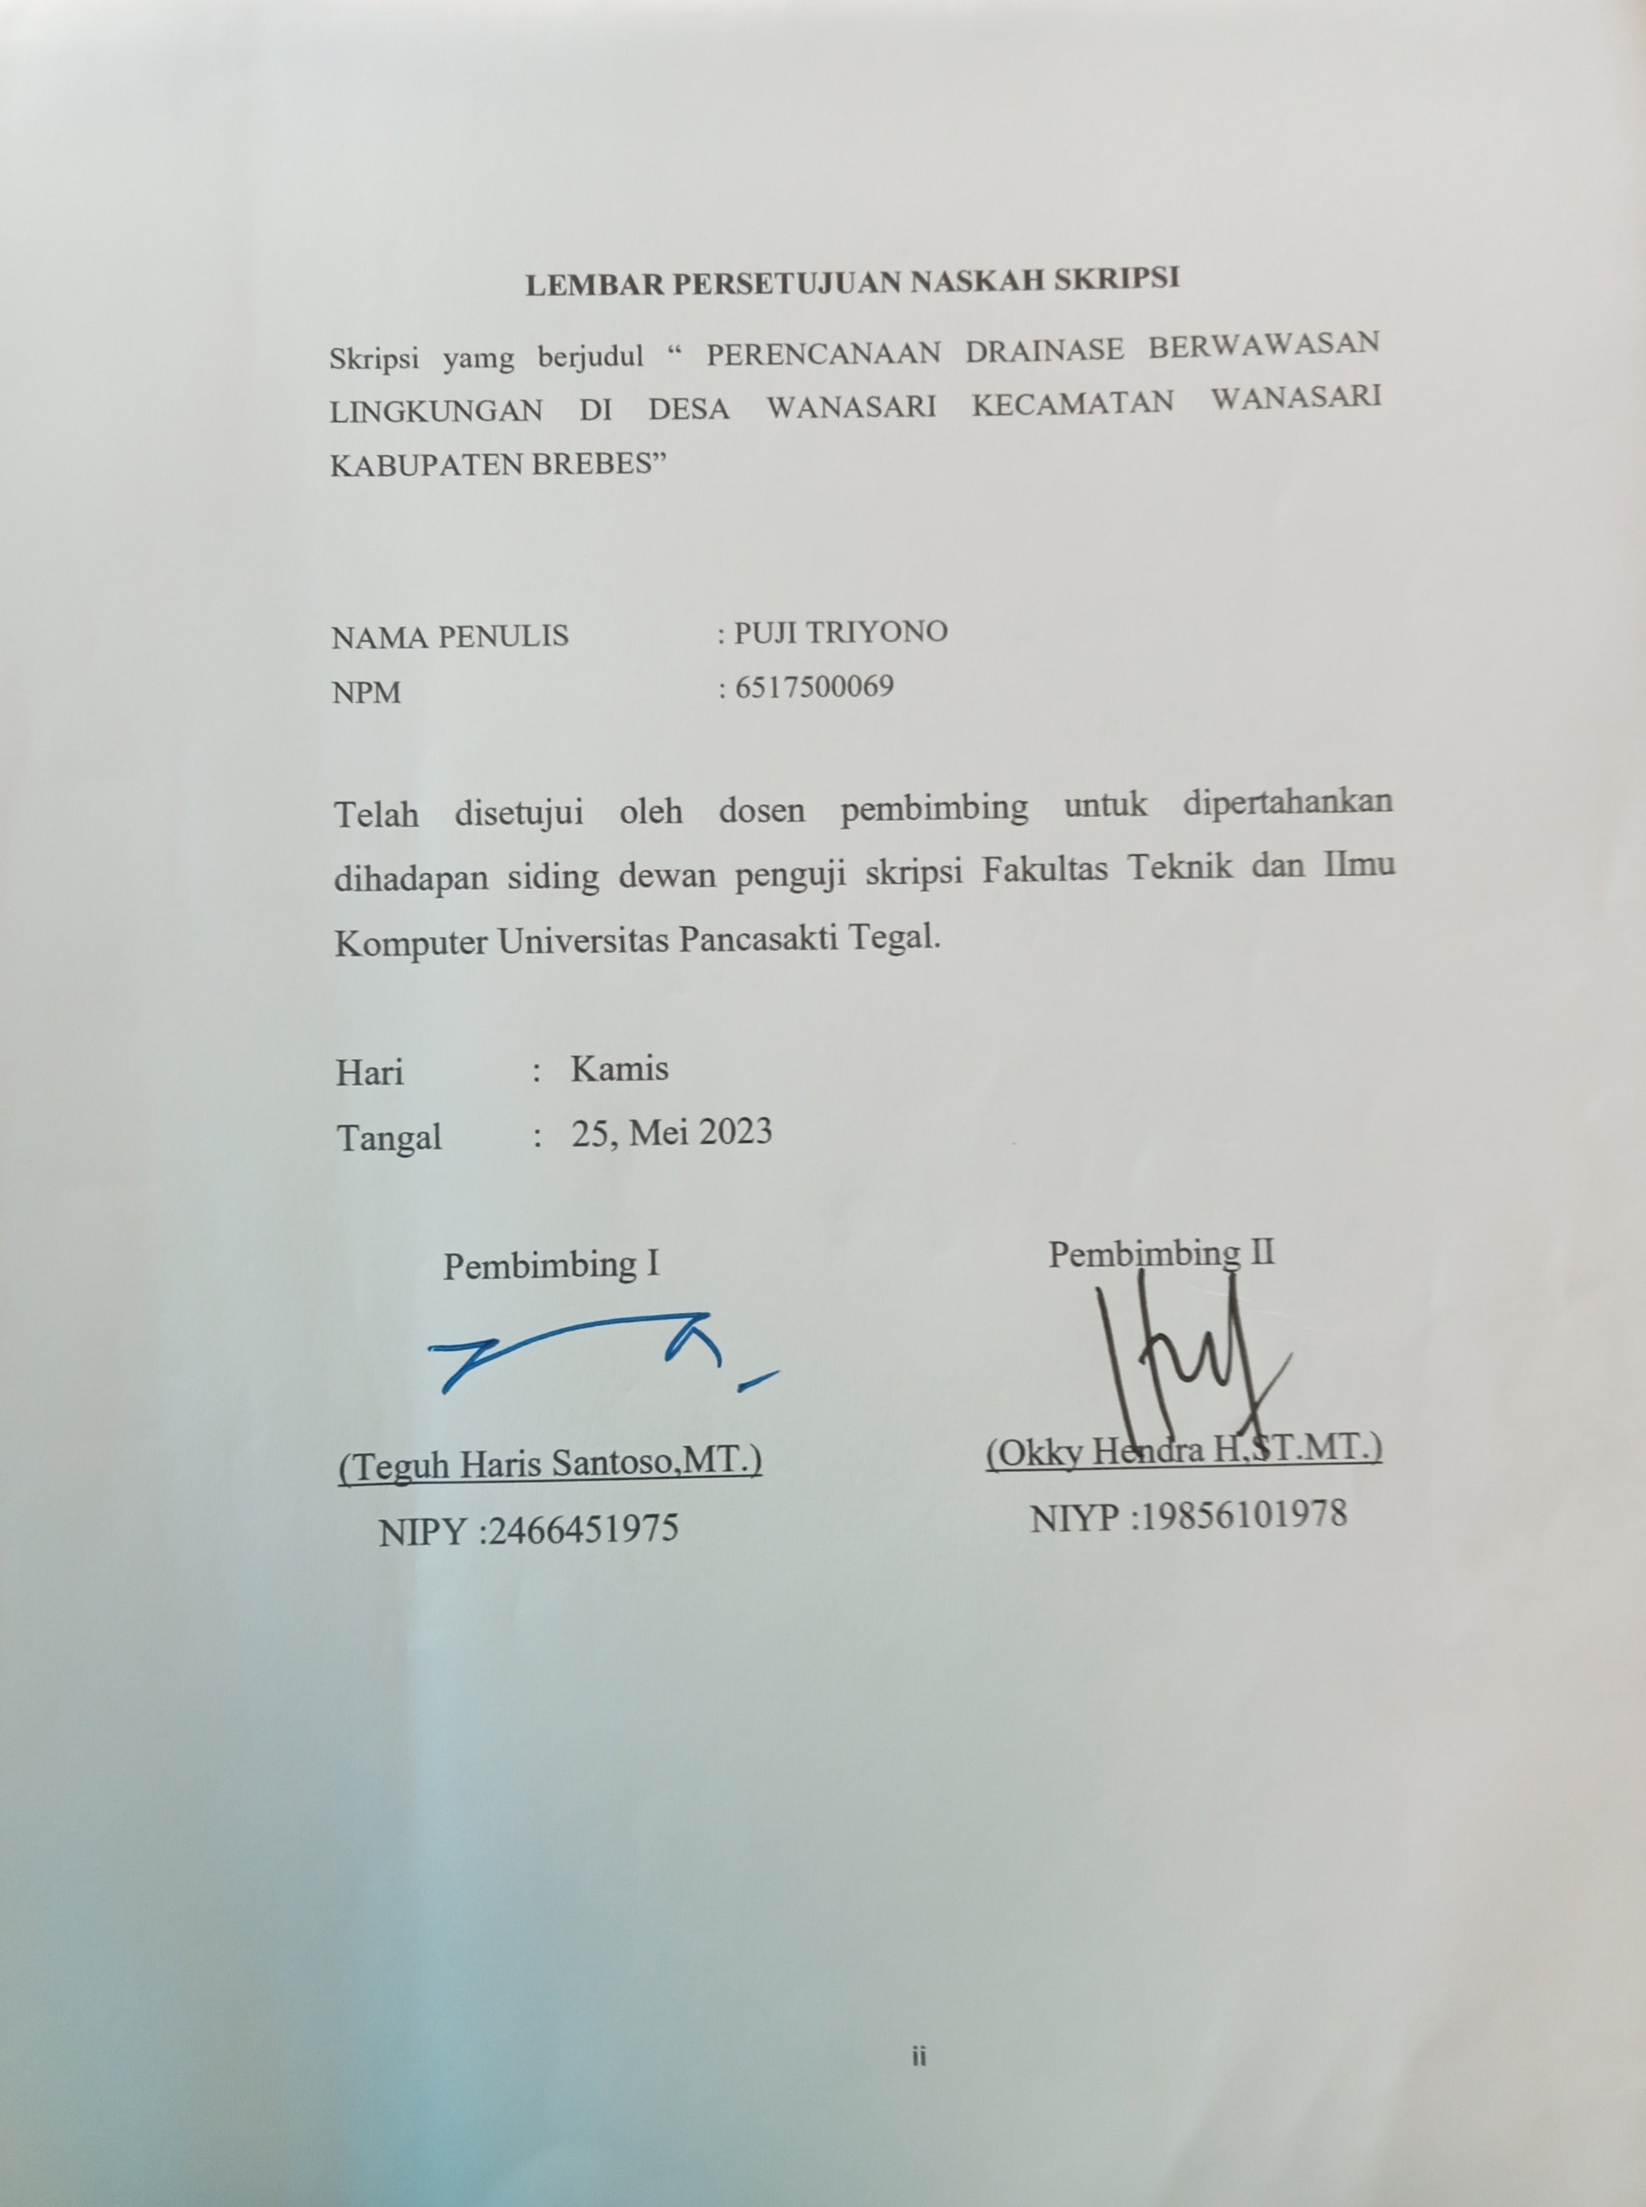

**HALAMAN PENGESAHAN**

Telah dipertahankan dihadapan sidang Dewan Penguji Skripsi Fakultas Teknik Universitas Pancasakti Tegal

Pada Hari : Rabu

Tanggal : 04, Agustus 2023

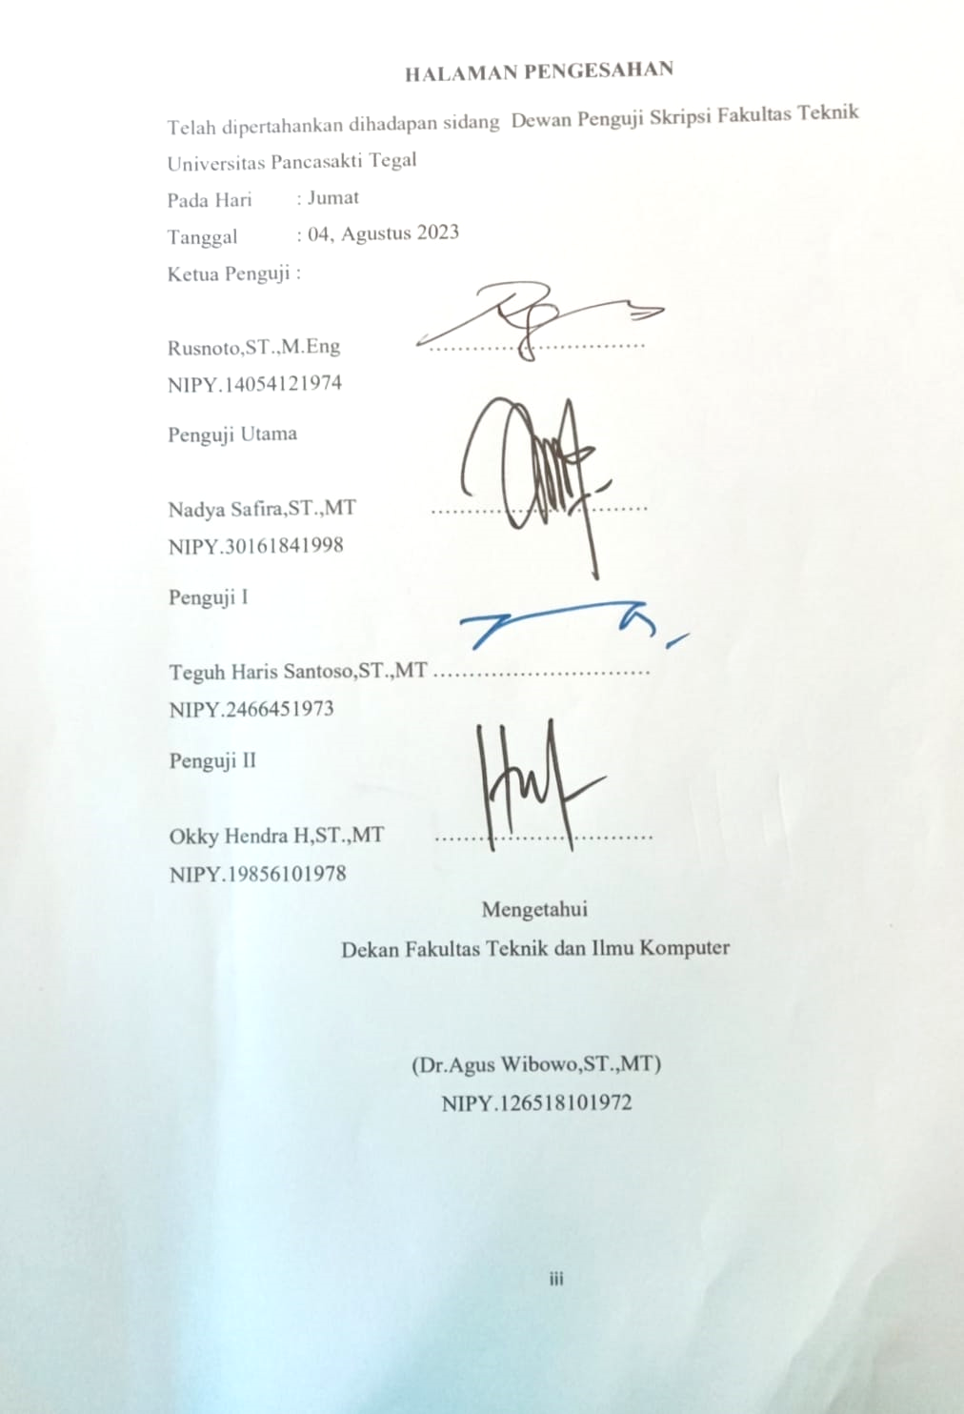

Mengetahui

Dekan Fakultas Teknik dan Ilmu Komputer



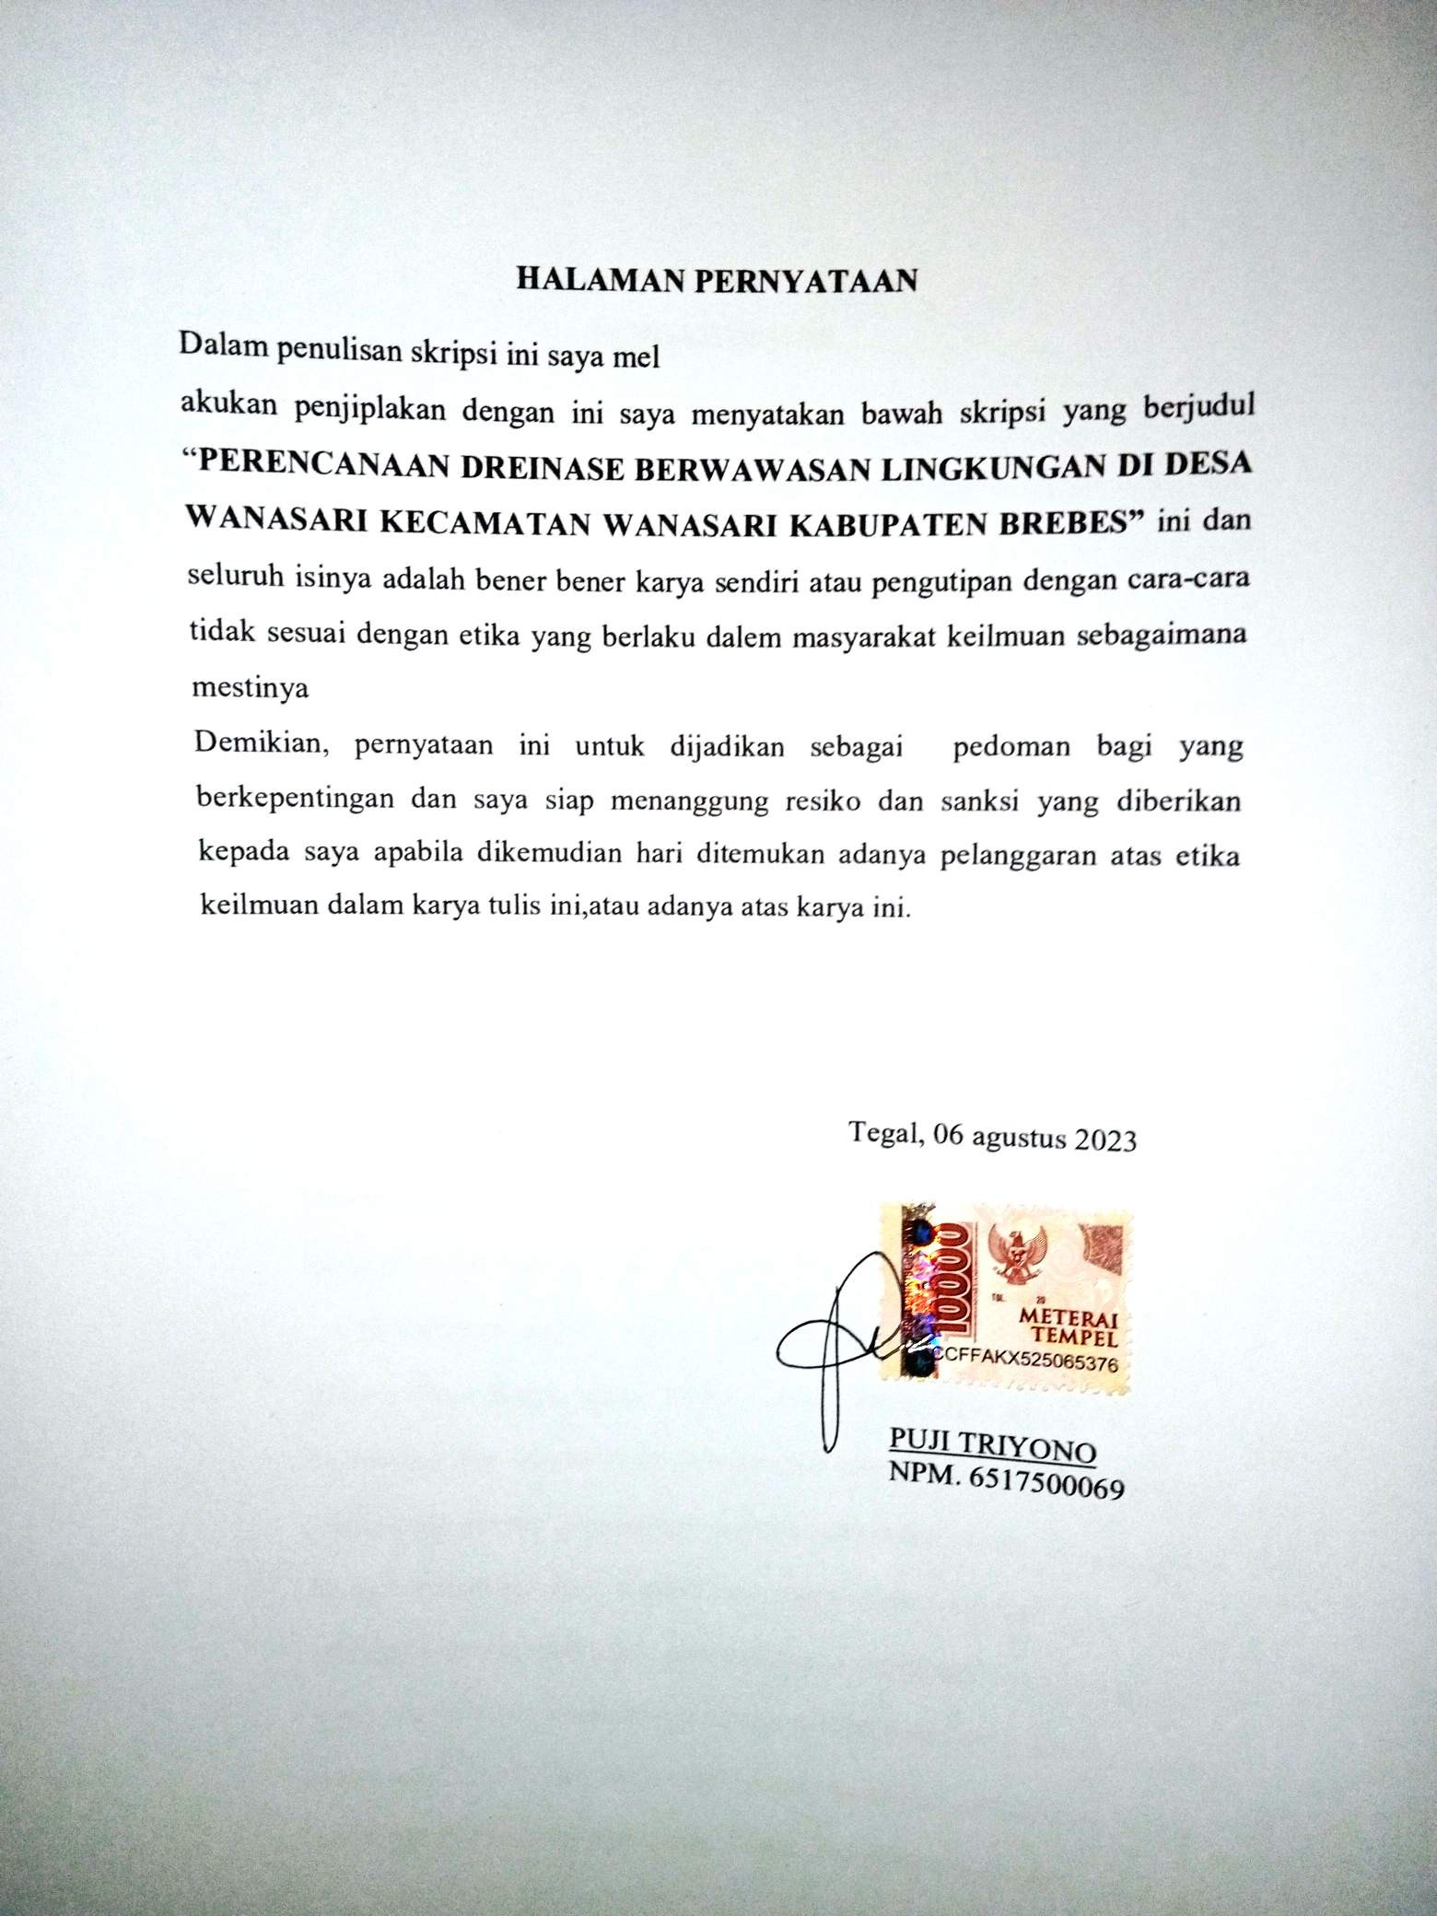

**MOTTO DAN PERSEMBAHAN**

**MOTTO :**

1. Pendidikan bukanlah proses mengisi wadah yang kosong. Pendidikan adalah proses menyelesaikan api pikiran, *(B.Yeats)*
2. Hiduplah seperti apapun yang kamu inginkan, ini adalah hidupmu. Berhentilah mencoba, tidak apa jika kamu gagal, *(Fire- Bangtan Boys/BTS)*
3. Bermimpilah karena Tuhan akan memeluk mimpi-mimpi itu,*(Sang Pemimpin)*
4. Ambilah kebaikan dari apa yang dikatakan, jangan melihat siapa yang mengatakannya,*(Nabi Muhammad Saw)*
5. Barang siapa keluar untuk mencari sebuah ilmu maka ia akan berada dijalan Allah sehingga ia kembali, *(HR.Tirmizi).*

**PERSEMBAHAN :**

Skripsi ini penulis persembahkan kepada :

1. Ibu dan Bapak yang sangat saya cintai
2. Orang yang saya cintai, Kaka-kaka dan adik yang saya sayangi
3. Seluruh Dosen dan Staff-staff Fakultas Teknik Universitas Pancasakti Tegal
4. Seluruh teman-teman kampus maupun teman-teman rumah
5. Pembaca yang budiman.

**ABSTRAK**

Puji Triyono, 2023. Perencanaan Drainase Berwawasan Lingkungan di Desa Wanasari Kecamatan Wanasari Kabupaten Brebes. Laporan Skripsi Teknik Sipil Fakultas Teknik Universitas Pancasakti Tegal 2023.

Drainase merupakan suatu sistem untuk menyalurkan air hujan. Sistem ini mempunyai peranan penting dalam menciptakan lingkungan yang sehat. Drainase juga merupakan salah satu fasilitas dasar yang di rancang sebagai sistem guna memenuhi kebutuhan masyarakat dan merupakan komponen penting dalam perencanaan kota atau perencanaan *Infrastruktur.*

Tujuan penelitian Dengan memperhatikan latar belakang dan permasalahan yang terjadi Desa Wanasari, maka tujuan studi adalah Perencanaan Saluran Drainase Berwawasan Lingkungan.

Metode yang digunakan dalam penelitian ini dilakukan dengan pengumpulan data terkait, baik data curah hujan yang terdapat di wilayah tersebut, maupun data analisis hidrologi data karakteristik saluran drainase. Untuk mengetahui debit rencana dan debit yang sudah terjadi di saluran drainase untuk diamati pada lingkunga Desa Wanasari Kelurahan Wanasari Kabupaten Brebes. Langkah selanjutnya menentukan kapasitas drainase berwawasan lingkungan dan debit rencana serta perencanaan drainase yang cocok untuk diterapkan.

Hasil Desa Wanasari memiliki luas wilayah 464,975 ha. Desa Wanasari yang cukup padat penduduknnya, dengan jumlah penduduk 155,323 jiwa ada tahun 2018.

Kata Kunci : drainase,metode rasional,drainase berwawasan lingkungan.

**ABSTRACT**

Puji Triyono, 2023. Environmentally Friendly Drainage Planning in Wanasari Village, Wanasari District, Brebes Regency. Civil Engineering Thesis Report, Faculty of Engineering, University of Pancasakti Tegal 2023.

Drainage is a system for channeling rainwater. This system has an important role in creating a healthy environment. Drainage is also one of the basic facilities designed as a system to meet community needs and is an important component in urban planning or infrastructure planning.

Research objectives By paying attention to the background and problems that occur in Wanasari Village, the study objectives are Environmentally Friendly Drainage Canal Planning.

The method used in this study was carried out by collecting related data, both rainfall data contained in the area, as well as hydrological analysis data on drainage channel characteristics. To find out the planned discharge and discharge that has occurred in the drainage channel to be observed in the environment of Wanasari Village, Wanasari Sub-District, Brebes Regency. The next step is to determine the drainage capacity with an environmental perspective and the planned discharge and drainage planning that are suitable for implementation.

Results Wanasari village has an area of 464.975 ha. Wanasari Village which is quite densely populated, with a population of 155,323 people in 2018.

Keywords: drainage, rational method, environmentally sound drainage.

**KATA PENGANTAR**

Dengan memanjatkan puja dan puji syukur ke hadirat Allah SWT yang telah memberikan petunjuk, taufik dan hidayah-Nya, sehingga penulisan dapat menyelesaikan skripsi ini dengan judul “Perencanaan Drainase Bewawasan Lingkungan di Desa Wanasari Kecamatan Wanasari Kabupaten Brebes”. Penyusun skripsi ini dimaksudkan untuk memenuhi salah satu syarat dalam rangka menyelesaikan studi strata Program Studi Teknik Sipil.

Dalam penyusunan dan penulisan skripsi ini tidak lepas dari bantuan dan bimbingan berbagai pihak. Dalam kesempatan ini penulis mengucapkan terimakasih yang sebesar-besarnya kepada :

1. Bapak Dr. Agus Wibowo, ST. MT. Selaku Dekan Fakultas Teknik dan Ilmu Komputer Universitas Pancasakti Tegal.
2. Bapak Teguh Haris Santoso, ST.,MT. selaku Dosen Pembimbing I.
3. Bapak Okky Hendra H,ST.,MT. selaku Dosen Pembimbing II.
4. Segenap Dosen dan Staf Fakultas Teknik dan Ilmu Komputer Universitas Pancasakti Tegal.
5. Bapak dan ibuku yang tak pernah lelah mendoakanku.
6. Teman-teman baik di kampus maupun di Kantor Lingkungan Hidup Kota Tegal yang telah memberikan dukungan moral dalam penyusunan skripsi ini.
7. Semua pihak yang telah membantu hingga laporan ini selesai, semoga bantuan dan bimbingan yang telah diberikan mendapatkan balasan yang sesuai dari Allah SWT.

Penulisan telah mencoba membuat laporan sesempurna mungkin semampu kemampuan penulis, namun demikian mungkin ada yang kekurangan yang tidak terlihat oleh penulis untuk itu mohon masukan untuk kebaikan dan pemanfaatnya. Harapan penulis, semoga skripsi ini dapat bermanfaat bagi kita semua. Aamiin

Tegal , Agustus2023

Penulis

**DAFTAR ISI**

**HALAMAN JUDUL ……………………………………………………………** i

**HALAMAN PERSETUJUAN………………………………………………….** ii

**HALAMAN PENGESAHAN KELULUSAN…………………………………** iii

**HALAMAN PERNYATAAN…………………………………………………..** iv

**MOTTO DAN PERSEMBAHAN……………………………………………...** v

**ABSTRAK……………………………………………………………………....** vi

**ABSCTRACT………………………………………………………………......** vii

**KATA PENGATAR………………………………………………………...…** viii

**DAFTAR ISI……………………………………………………………………** ix

**DAFTAR GAMBAR……………………………………………………………** x

**DAFTAR TABEL………………………………………………………………** xi

**DAFTAR LAMPIRAN………………………………………………………...** xii

**LAMBANG DAN SINGKATAN……………………………………………..** xiii

**BAB I PENDAHULUAN………………………………………..……………...** 1

1. Latar Belakang**…………………………………...…………………...** 1
2. Batasan Masalah**……………………………..……………………….** 3
3. Rumusan Masalah**……………………..……………………………...** 3
4. Tujuan **…………………………..…………………………………....** 4
5. Manfaat **…………………………..………………………………......** 4
6. Sistematika Penulisan**…..………………………………………….…** 5

**BAB II LANDASAN TEORI DAN TINJAUAN PUSTAKA…………….......** 7

1. Landasan Teori**……………………………………………………….** 7
2. Tinjauan Pustaka**…………………………………………………….** 53

**BAB III METODOLOGI PENELITIAN………………………………….....** 57

1. Metode Penelitian**…………………………...……………………….** 57
2. Waktu dan Tempat**…………………………...………………………**57
3. Instrumen Penelitian**…………………………...…………………….** 61
4. Metode Pengumpulan Data**………………...………………………..** 63
5. Metode Analisis Data**………………………...……………………...** 64
6. Perencanaan Drainase Berwawasan Lingkungan**..………………….** 66
7. Diagram Alur Penelitian**……………………………..…………...…** 67

**BAB IV HASIL DAN PEMBAHASAN…………………………..…………..** 68

1. Hasil **………………………………………………………..……….** 68
2. Rencanaan Anggaran Biaya (RAB) **…………………………….......** 88

**BAB V PENUTUP……………………………………………..……………....** 89

1. Kesimpulan **……………………………………………..…………..** 89
2. Saran**…………………………………………………………...........** 90

**DAFTAR PUSTAKA……………………………………………………….**

**LAMPIRAN**

**DAFTAR GAMBAR**

Gambar 2.1 Saluran Bentuk Trapesium**……………………………………..…**19

Gambar 2.2 Saluran Bentuk Segi Empat**………………………………………** 20

Gambar 2.3 Saluran Bentuk Segi Tiga**……………………………………...…** 20

Gambar 2.4 Pola Jaringan Drainase Radial**…………………………………....** 21

Gambar 2.5 Pola Jaringan Drainase Jaring-jaring**…………………………......** 21

Gambar 2.6 Pola Jaringan Drainase Siku**………………………..…………….** 22

Gambar 2.7 Pola Jaringan Drainase Alamiah**…………………….……………** 22

Gambar 2.8 Pola Jaringan Drainase Paralel**……………………………………**23

Gambar 2.9 Pola Jaringan Drainase *Grid Iron***……………………………...…** 23

Gambar 2.10 Siklus Hidrologi**…………………………………………………** 25

Gambar 3.1 Lokasi Penelitian**……………………………………………….…**60

Gambar 3.2 Alat Tulis**…………………………………………………………** 61

Gambar 3.3 Stopwatch/handphone**……………………………………………** 62

Gambar 3.4 Bor Biopori**………………………………………..…………...…** 62

Gambar 3.5 Meteran**………………………………………………....……...…** 62

Gambar 3.6 Aplikasi Autocad**………………………...….................................** 63

Gambar 3.7 Diagram Alur Perencanaan**……………………………………….** 67

Gambar 4.1 Grafik Data Penduduk Wanasari**…………………………...…….** 70

Gambar 4.2 Grafik Massa Ganda**……………………………………………...** 73

Gambar 4.3 Lengkungan Intensitas Hujan**…………………………………….** 82

Gambar 4.4 Rencana Drainase Desa Wanasari**………………………………..** 87

**DAFTAR LAMPIRAN**

Lampiran 1. Foto Penelitian

Lampiran 2. Nilai k untuk distribusi log pearson III

Lampiran 3. Koefesien kekasaran manning

Lampiran 3. Tabel reduce standard deviation (Sn)

Lampiran 4. Tabel reduced variate YTr sebagai fungsi periode ulang

Lampiran 5. Tabel Reduce Mean Yn

Lampiran 7. Tabel Nilai Kritis distribusi Chi-kuadrat

Lampiran 8. Tabel Data Curah Hujan

Lampiran 9. Tabel Data Penduduk

Lampiran 10. Tabel Surat Penelitian

Lampiran 11. Desain pengembangan drainase

Lampiran 12. Desain Sitplan

Lampiran 13. Lembar Bimbinga

**DAFTAR TABEL**

Tabel 2.1 Koefisien ( e ) Limpasan untuk Metode Rasional……….…….…….. 11

Tabel 4.1 Data Kependudukan Desa Wanasari……………….………….…….. 69

Tabel 4.2 Curah Hujan Harian………………………………………….….…… 71

Tabel 4.3 Perhitungan Tes Konsistensi Desa Wanasari………………..………. 73

Tabel 4.4 Curah Hujan Harian 10 Terakhir……………………………..……… 74

Tabel 4.5 Perhitungan Besar Statistik…………………………………………... 75

Tabel 4.6 Persyaratan Jenis Distribusi………………………………………..… 77

Tabel 4.7 Perhitungan dengan Metode Log Pearson Type III………..………… 78

Tabel 4.8 Perhitungan Curah Hujan dengan Periode ulang T……...…………… 81

Tabel 4.9 Periode Ulang Hujan (mm/jam)……………………...………………. 81

Tabel 4.10 Intensitas Hujan………………………………...…………………… 82

Tabel 4.11 Debit Limpasan……………………………...……………………… 84

**DAFTAR LAMBANG DAN SINGKATAN**

F = gaya Inersia

v = kecepatan aliran (m/detik)

g = gaya grafitasi (m/detik)

h = ketinggian (m)

P = tekanan hidrostatis (N/m2)

= rapat massa air (kg/m3)

f = koefisien gesekan

l = panjang pipa (m)

d = diameter pipa (m)

n = koefisien kekasaran *manning*

R = jari-jari hidraulik

S = kemiringan memanjang saluran

p = tekanan hidrostatis (N/m2 atau Pa)

∆A = luas bidang tekanan (m2)

γ = berat jenis zat cair (Kn/m3)

r = jari-jari (m)

Fc = percepatan sentrifugal (m/s2)

= ketinggian tekan

hs = kedalaman air pada titik yang ditinjau (m)

h = tinggi total (m)

il = kemiringan lahan *eksisting* pada lokasi saluran

elev1 = tinggi tanah di bagian tertinggi (m)

elev2 = tinggi tanah di bagian terendah (m)

L = panjang saluran (m)

A= luas penampang basah saluran (m2)

b = lebar dasar saluran (m)

z = kemiringan dinding saluran

h = tinggi muka air (m)

P = keliling basah saluran (m)

R = jari-jari hidrolis (m)

T = lebar puncak (m)

Z = faktor penumpang (m)

D = kedalaman hidraulik (m)

R̅ = hujan rerata kawasan (mm)

R1,R2, …., Rn = hujan di stasiun 1, 2, 3, …., n (mm)

N = jumlah Stasiun

R1,R2, ...., Rn = hujan di stasiun 1, 2, 3, ...., n (mm)

A1, A2,...An = luas daerah mewakili stasiun 1, 2, 3.., n

R̅ = hujan rerata kawasan (mm)

$X$ = nilai

log X = nilai logaritmis dari jumlah data

$R$ = harga rata-rata

$n$ = jumlah data

$S$ = simpangan Baku

$X_{Tr}$ = curah hujan periode tertentu

$K_{T}$ = nilai K untuk Log Pearson III

$X_{r}$ = rata-rata data

$S_{n}$ = *reduced standard deviation*

$Y_{Tr}$ = *reduced variate*

$Y_{n}$ = *reduced mean*

I = intensitas hujan (mm/jam)

t = lamanya hujan (jam)

a & b = konstanta yang tergantung pada lamanya hujan yang terjadi

R24 = curah hujan maksimum harian selama 24 jam (mm)

Q = debit saluran (m3/detik)

V = kecepatan aliran (m/detik)

n = angka kekasaran saluran

R = jari-jari hidrolis saluran (m)

S = kemiringan dasar saluran

A = luas penampang saluran (m2)

I = intensitas hujan (mm/jam)

a = konstanta

t = lamanya hujan (jam)

n = konstanta

a & b = konstanta

Qp = debit puncak (m3/detik)

C = koefisien aliran permukaan (0 ≤ C ≤ 1)

I = intensitas hujan (mm/jam)

A = luas DAS (ha atau m2)

# **BAB I**

# **PENDAHULUAN**

1. **Latar Belakang**

Pembangunan sistem drainase *(drainage)* disuatu wilayah bertujuan untuk menyediakan suatu system saluran yang berfungsi untuk mengalirkan air dipermukaan akibat hujan secepatnya kebadan air penerima terdekat seperti sungai. Seiring dengan semakin banyak jumlah penduduk di pedesaan maka dapat di pastikan semakin pesat pula pembangunan berbagai prasarana dan sarana pedesaan. Perencaan pembangunan yang terjadi berdampak pada timbulnya permasalahan lingkungan yang salah satunya disebabkan oleh buruknya kondisi system drainase yang ada saat ini. Kelurahan Wanasari yang terletak di Kecamatan Wanasari. Desa Wanasari merupakan salah kawasan permukiman penduduk dengan berbagai pembangunan yang kain pesat. Berbagai pembangunan tersebut.

Berdasarkan arahan rencana strategis Kementrian Pekerjaan Umum Bidang Cipta Karya tahun 2010 – 2014, sistem drainase berwawasan lingkungan atau ekodrainase di Indonesia merupakan suatu sistem yang mendukung konsep penanganan drainase perkotaan secara berkelanjutan dengan memperhatikan kondisi dan daya dukung lingkungan (alam) sehngga dapat menjadi solusi permasalahan yang ditimbulkan oleh adanya limpasan air hujan serta dapat difungsikan sebagai saran untuk mengkonversi sumber daya air tanah dan mengurangi polutan yang masuk lingkungan perairan. Selain itu, perencanaan drainase yang berwawasan lingkungan diharapkan secara bertahap dan berkelanjutan dapat mengembalikan fungsi kawasan Kelurahan Sekaran sebagai salah satu kawasan di Kecamatan Gunungpadi yang merupakan kawasan konservasi air dan penyangga sesuai dengaan peraturan Daerah Kota Semarang No. 14 Tahun 2011 tentang Rencana Tata Ruang Wilayah Kota Semarang Tahun 2011 – 2031.

Secara garis besar konsep drainase yang ada, dibagi menjadi drainasi konvensional dan konsep drainase berwawasan lingkungan. Konsep drainase yang banyak dikenal selama ini yakni drainase konvensioal. Dalam konsep ini, seluruh air hujan yang jatuh ke suatu daerah secepatnya dialirkan atau dibuang kesungai terdekat. Salah satu cara yang diguakan dalam drainase berwawasan lingkungan adalah sumur resapan. Prinsip dasar dari system drainase berwawasam lingkungan ini adalah mengedalikan kelebihan air permukaan sehingga air limpasan dapat mengalir secara terkendali dan lebih banyak meresap kedalam tanah. Dengan sumur resapan, respan air hujan ke dalam tanah akan lebih besar sehingga dapat meninggikan muka air tanah dan memperkecil aliran permukaan sebagai penyebab banjir.

Pemukiman didesa Wanasari Kecamatan Wanasari Kabupaten Brebes, pembngunan perumahan tata guna lahan, yakni mengurangi ketersediaan lahan terbuka untuk resapan air hujan. Lahan yang semula berupa lingkungan alami yang dapat meresapkan air hujan, kini telah beralih fungsi menjadi perumahan sehingga air hujan yang jatuh kepermukaan tanah akan sulit meresap kedalam tanah. Oleh sebab itu penulis tergerak untuk merencanakan drainase berwawasan lingkungan di Desa Wanasari Kecamatan Wanasari Kabupaten Brebes.

1. **Batasan Masalah**

Batasan masalah lebih terarah, terfokus, dan tidak meluas, maka perlu dibuat batasan terhadap masalah, Adapun batasan permasalahan yaitu :

1. Lokasi yang di tinjau adalah pemukiman di Desa Wanasari RW 04
2. Saluran drainase yang tinjau berupa saluran terbuka,
3. Air yang mengalir dalam saluran drainase berasal dari air hujan, sedangkan air limbah dan sumber lainnya tidak di perhitungkan.
4. Data curah hujan bersumber dari Dinas Pengelolaan Sumber Daya Air dan Penataan Ruang Kab.Brebes, di ambil dari 10 Tahun Terakhir Dari Tahun 2012 s/d Tahun 2021.
5. Data kependudukan bersumber dari Kantor Kecamatan Brebes.
6. **Rumusan Masalah**

Dengan latar belakang yang telah dijelaskan, Adapun rumusan masalah ini adalah sebagai berikut:

1. Bagaimana Desain Perencanaan pembangunan Sistem Drainase Berwawasan Lingkungan di Desa Wanasari RW 04 Kecamatan Wanasari.
2. Berapa Biaya Anggaran yang di butukan untuk Perencanaan Drainase di Desa Wanasari Kec Wanasari Kab Brebes.
3. **Tujuan**

Tujuan Penelitian :

1. Untuk mengetahui perencanaan desain pembangunan sistem drainase bentuk lingkungan di Desa Wanasari Kab.Brebes.
2. Untuk mengetahui Berapa Biaya Anggaran yang dibutuhkan Perencanaan Drainase di Desa Wanasari Kab.Brebes.
3. **Manfaat**

Manfaat penelitian ini :

1. Hasil penelitian ini diharapkan dapat memberikan manfaat bagi pembaca mengenai Perencanaan Drainase Berwawasan Lingkungan.
2. Dapat memberikan informasi berwawasan lingkungan bagi yang membaca penelitian ini.
3. Bagi peneliti dapat menambah ilmu pengetahuan tentang perencanaan saluran drainase berwawasan lingkungan.
4. **Sistematika Penulisan**

## Untuk mempermudah penulisan, maka sistematika sebagai berikut:

## BAB I PENDAHULUAN

## Pada bab ini memuat tentang pendahuluan terdiri dari latar belakang, batasan masalah, rumusan masalah, tujuan dan manfaat serta uraian sistematika penulisan.

**BAB II LANDASAN TEORI DAN TINJAUAN PUSTAKA**

Pada bab ini memuat tentang landasan teori dan tinjauan pustaka dari dasar-dasar perhitungan yang akan digunakan untuk pemecahan masalahdan tinjauan pustaka.

**BAB III METODOLOGI PENELITIAN**

Pada bab ini memuat tentang metode penelitian, instrumen peneliti dan desain, dan variabel penelitian yang akan dibahas juga memiliki diagram alur.

**BAB IV HASIL DAN PEMBAHASAN**

Pada bab ini akan membahas tentang hasil dan pembahasan. Pada bab ini menyelesaikan yang ada pada rumusan masalah dengan menggunakan data hasil penelitian yang ada.

**BAB V PENUTUP**

Bab ini adalah bab terakhir penulisan skripsi yang harus memuat kesimpulan dan saran. Bab ini menyimpulkan hasil penelitian dan memberikan rekomendasi berupa saran-saran.

**DAFTAR PUSTAKA**

**LAMPIRA**

# **BAB II**

# **LANDASAN TEORI DAN TINJAUAN PUSTAKA**

## Landasan Teori

1. Pengertian Drainase

Drainase berawalan dari kata *drainage* yang mempunyai arti mengalirkan, mengeringkan, menguras, membuang dan mengalirkan air. Dalam bidang teknik sipil drainase secara umum dapat didefinisikan sebagai suatu tindakan teknis untuk mengurangi kelebihan air, baik yang berasal dari air hujan, rembesan maupun air irigasi dari suatu kawasan lahan sehingga fungsi kawasan lahan tidak terganggu. System drainase didefinisikan sebagai serangkaian bangunan air dari suatu kawasan atau lahan, sehingga lahan dapat berfungsi secara optimal *(Suripin,2004).*

Drainase secara umum didefinisikan sebagai ilmu pengetahuan yang mempelajari usaha untuk mengalirkan air yang berlebihan dalam suatu konteks pemanfaatan tententu.System drainase adalah cara pengaliran air dengan pembuatan saluran (tersier) untuk menampung air hujan yang mengalir diatas permukaan tanah. Kemudian dialirkan ke system yang lebih besar (sekunder dan primer) dan selanjutnya dialirkan kesungai dan laut *(Robert J Kod.oatie,2005).*

Didefinisikan sebagai serangkaian bangunan air yangberfungsi untuk mengurangi dan/atau membuang kelebihan air dari suatu kawasan atau lahan, sehingga lahan dapat difungsikan secara optimal. Drainase juga dapat diartikan sebagai usaha untuk mengontrol kualitas air tanah dalam kaitannya dengan salinitas, dimana drainase merupakan salah satu cara pembuangan kelebihan air yang tidak di inginkan pada suatu daerah, serta caracara penaggulangan akibat yang ditimbulkan oleh kelebihan air tersebut. Dari sudut pandang yang lain, drainase adalah salah satu unsur dari perasana umum yang dibutuhkan masyarakat kota dalam rangka menuju kehidupan kota yang aman, nyaman, bersih, dan sehat.

Daerah layan harus aman terhadap genangan air dan sekaligus mempertahankan kelestarian dan keseimbangan air dari suatu wilayah. Oleh karena itu maka konsep pembangunan drainase perkotaan yang berkelanjutan sudah menjadi keharusan dalam system pembangunan di Indonesia saat ini dan masa mendatang, sehingga dalam perencanaan system drainase perkotaan perlu memperhatikan fungsi drainase sebagai prasarana kota dilandasi dengan konsep pembangunan berwawasan lingkungan sesuai Tata Cara Perencanaan Umum Drainase Perkotaan (DPU,1990).

Sedangkan drainase berwawasan lingkungan dapat diartikan sebagai upaya mengalirkan dan meresapkan sebagian air hujan yang mengalir melawati saluran-saluran air hujan pada suatu kawasan atau lahan. Selain fungsi lahan tersebut tidak tidak terganggu akibat banjir, air yang meresap dapat dijadikan cadangan sumber air. *Sunjoto, (1987)* memberikan pengertian system drainase berwawasan lingkungan adalah usaha menampung air yang jatuh diatap pada suatu reservoir tertutup dihalaman masing-masing atau secara kolektif untuk memberikan kesempatan air meresap kedalam tanah dengan harapan sebanyak mungkin air hujan diresap kedalam tanah. Berdasarkan beberapa literature dapat diketahui bahwa ciri-ciri drainase permukiman dapat terlihat dari konstruksinya yang dapat menyerapkan air (biasanya menggunakan pasangan batu kali), dimensi yang sesuai (dapat menampung, mengalirkan dan menyerapkan air hujan),dilengkapi sumur sumur resapan, pemasangan paving blok dihalaman atau pekarangan rumah dan jalan-jalan lingkungan dan adanya ruang terbuka hijau dikawasan tersebut.

Secara garis besar drainase dapat dibedakan atas dua macam (Suripin,2004) yaitu :

1. Drainase permukaan adalah system drainase yang berkaitan dengan pengendalian aliran air permukaan.
2. Drainase
3. bawah permukaan adalah system drainase yang berkaitan dengan pengendalian aliran air bawah permukaan.

Drainase perkotaan merupakan system pengeringan dan pengaliran dari wilayah yang meliputi :

1. Pemukiman.
2. Kawasan industry dan perdagangan.
3. Kampus dan sekolah.
4. Rumah sakit dan fasilitas umum.
5. Lapangan olahraga.
6. Lapangan parker.
7. Instalasi militer,listri, telkomunikasi.
8. Pelabuhan udaran.

Kriteria desain drainase perkotaan ada tambahan variable desain seperti :

1. Keterkaitan dengan tata guna lahan.
2. Keterkaitan dengan *masterplan* drainase kota.
3. Keterkaitan dengan masalah social budaya.

**Tabel 2.1** Koefisien ( e ) Limpasan untuk Metode Rasional

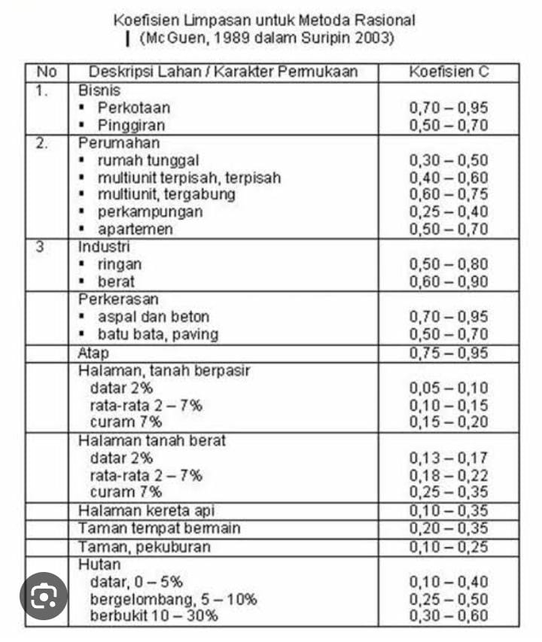

1. Fungsi Drainase

Drainase didalam kota berfungsi untuk mengendalikan kelebihan air permukaan, sehingga tidak akan mengganggu masyarakat yang ada di sekitar saluran tersebut (Hadihardjaja, 1997).

Drinase dalam kota mempunyai fungsi sebagai berikut :

1. untuk mengendalikan genangan air atau banjir ataupun air hujan dengan cepat dari permukaan jalan.
2. Untuk mencegah aliran air yang berasal dari daerah lain atau daerah di sekitar jalan yang masuk kedaerah perkerasan jala.
3. Untuk mencegah kerusakan jalan dan lingkungan yang diakibatkan oleh genangan air dan jalan.

Menurut (Wesli, 2008 dalam arif,2015) dalam sebuah system drainase digunakan saluran sebagai sarana mengalirkan air yang terdiri dari saluran *Inspector,* saluran *Kolektor* dan saluran *Konveyor.* Masing-masing saluran mempunyai fungsi yang berbeda.

1. Saluran *Interseptor* berfungsi sebagai pencegah terjadinya pembebanan aliran dari suatu daerah terhadap daerah lain di bawahnya. Saluran ini biasanya dibangun dan diletakkan pada bagian sejajar dengan kontur atau garis ketinggian topografi. Output dari saluran ini biasanya berada pada saluran *Kolector* atau *Konveyor* atau langsung pada saluran alamiah atau sungai.
2. Saluran *Kolector* berfungsi sebagai pengumpul aliran dari saluran drainase yang lebih kecil. Misalnya saluran *Interceptor.*Output saluran ini berbeda pada saluran *Kolector* ini di bagian terendah lembah dari suatu daerah sehingga secara efektif dapat berfungsi sebagai pengumpul dari anak cabang saluran yang ada.
3. Saluran *Konveyor* berfungsi sebagai saluran pembawa saluran air buangan dari suatu daerah ke lokasi pembuangan. Contohnya saluran kanal banjir atau saluran *bay pass* yang bekerja khusus hanya mengalirkan air secara cepat sampai ke lokasi pembuangan. Letaknya boleh seperti saluran kolektor atau interceptor.
4. Jenis Drainase

Drainase memiliki banyak jenis dan jenis drainase tersebut dilihat dari berbagai aspek. Adapun jenis-jenis saluran drainase dapat dibedakan sebagai berikut (Hasmar,2004 dalam Niko,2016) :

1. Menurut sejarah terbentuknya drainase terbentuk dalam berbagai cara, Berikut ini cara terbentuknya drainase :
2. Drainase Alamiah *(Natural Drainage)*

Yakni drainase yang berbentuk secara alami dan tidak terdapat bangunan-bangunan penujang seperti bangunan pelimpah, pasangan bati/beton, gorong-gorong dan lain-lain. Saluran ini terbentuk oleh gerusan air yang bergerak karena grafitasi yang lambat laun membentuk jalan air yang permanen sepeti air.

1. Drainase Buatan *(Artificial Drainage)*

Drainase ini dibuat dengan maksud dan tujuan tertentu sehingga memerlukan bangunan-bangunan khusus seperti selokan pasangan batu/beton, gorong-gorong, pipa-pipa dan sebagainya.

1. Menurut letak bangunan.

Saluran drainase menurut letak bangunannya terbagi dalam beberapa bentuk, berikut ini bentuk drainase menurut letak bangunannya:

1. Drainase permukaan tanah ( surface drainage )

Yakni saluran yang berada diatas permukaan tanah yang berfungsi mengalirkan air limpasan permukan. Analisa alirannya merupakan analisa open chanel flois.

1. Drainase bawah permukaan tanah ( sub surface drainage )

Saluran ini bertujuan mengalirkan air limpasan permukaan melalui media dibawah permukaan tanah (pipa-pipa) karena alasan-alasan tertentu.

1. Menurut fungsinya

Drainase berfungsi mengalirkan air dari tempat yang tinggi ke tempat yang rendah, berikut ini jenis drainase menurut fungsinya :

1. *Single Purpose*

Yakni saluran yang berfungsi mengalirkan satu jenis air buangan, misalnya air hujan saja atau jenis air buangan yang lain.

1. *Multi Purpose*

Yakni saluran yang berfungsi mengalirkan beberapa air buangan baik secara bercampur maupun bergantian, misalnya mengalirkan air buangan rumah tangga dan air hujan secara bersamaan.

1. Menurut Konstruksi

Dalam merancang sebuah drainase terlebih dahulu harus tahu jenis konstruksi apa drainase dibuat, berikut ini drainase menurut konstruksi :

1. Saluran Terbuka

Aliran saluran terbuka mempunyai permukaan bebas (*free surface flow*) atau aliran saluran terbuka (*open chanel flow*). Permukaan bebas mempunyai tekanan sama dengan tekanan atmosfir. Saluran ini berfungsi mengalirkan air limpasan permukaan atau air hujan yang terletak di daerah yang mempunyai luasan cukup, ataupun drainase air non-hujan yang tidak membahayakan kesehatan / mengganggu lingkungan. Contoh saluran terbuka antara lain : sungai, saluran irigasi, selokan, talud dan estuari. Persamaan *bernoulli* untuk aliran terbuka dalam saluran yaitu :

$h_{1}+\frac{P_{1}}{ρg}+\frac{v_{1}}{2g}=h_{2}+\frac{P_{2}}{ρg}+\frac{v_{2}}{2g}$ (2.1)

Dengan :

h = ketinggian (m)

P = tekanan hidrostatis (N/m2)

= rapat massa air (kg/m3)

v = kecepatan aliran (m/detik)

g = gaya grafitasi (m/detik2)

1. Saluran Tertutup

Aliran saluran tertutup memungkinkan adanya permukaan bebas dan aliran dalam pipa (*pipe flow*) atau aliran tertekan (*pressurized flow*). Saluran tertutup kemungkinan dapat terjadi aliran bebas maupun aliran tertekan pada saat yang berbeda. Saluran ini bertujuan mengalirkan air limpasan permukaan melalui media di bawah permukaan tanah (pipa-pipa). Hal ini dikarenakan tuntutan artistik atau tuntutan fungsi permukaan tanah yang tidak membolehkan adanya saluran di permukaan tanah seperti lapangan sepak bola, lapangan terbang dan lain-lain. Saluran ini umumnya sering dipakai untuk aliran air kotor (air yang mengganggu kesehatanlingkungan) atau untuk saluran yang terletak di tengah Kota. Contoh saluran tertutup antara lain : terowongan, pipa, *aquaduct*, gorong-gorong dan *siphon*. Persamaan *bernoulli* untuk aliran tertutup dalam saluran yaitu :

$h_{1}+\frac{{v_{1}}^{2}}{2g}=h_{2}+\frac{{v_{2}}^{2}}{2g}$ (2.2)

Dengan :

h = ketinggian (m)

V = kecepatan aliran (m/detik)

g = gaya grafitasi (m/detik2)

Dalam aliran fluida pipa akan akan terjadi gesekan antara air dengan pipa. Besarnya gesekan ini tergantung pada *viskositas* dari kecepatan aliran. Untuk mengatasi gesekan didalam mekanika fluida diterapkan kehilangan energi (hf). Hubungan kehilangan energi (hf) dengan kecepatan aliran dan gaya kekentalan (*viskositas*) diberikan rumus *Darcy-Weisbach* yaitu :

$h=\frac{f I v^{2}}{2 g d}$ (2.3)

Dengan :

f = koefisien gesekan

l = panjang pipa (m)

v = kecepatan aliran (m/detik)

d = diameter pipa (m)

g = gaya grafitasi (m/detik)

Koefisien gesekan sangat bergantung pada *viskositas* cairan. Hal ini ditunjukan f sebagai fungsi bilangan *reynold* (Nre). Rumus *Darcy-Weisbach* berlaku untuk aliran laminer maupun turbulen.

1. Bentuk Saluran Drainase

Menurut Suripin (2004), potongan saluran melintang saluran yang paling ekonomis adalah saluran yang dapat melewatkan debit maksimum untuk luas penampang basah, kekerasan dan kemiringan dasar saluran tertentu.

1. Saluran Bentuk Trapesium

Saluran draiase berbentuk trapesium adalah bentuk saluran yang paling umum dipakai pada saluran dinding tanah yang tidak dilapis, sebab stabilitas kemiringannya dapat disesuaikan. Saluran ini membutuhkan ruangan yang cukup dan berfungsi untuk menyalurkan air hujan, air limbah, maupun untuk irigasi. Untuk lebih jelasnya saluran berbentuk trapesium dapat dilihat pada **Gambar 2.1.**

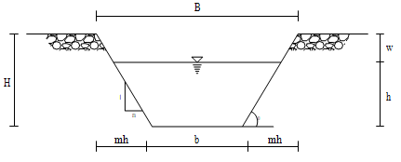

**Gambar 2.1** Saluran Bentuk Trapesium

(Suripin,2004)

Ket :

b = Lebar dasar saluran (m)

H = Tinggi saluran (m)

h = Tinggi air (m)

m = Kemiringan talub

w = Tinggi jagaan (m)

1. Saluran Bentuk Segi Empat

Saluran drainase berbentuk empat persegi panjang tidak membutuhkan banyak ruangan, sebagai konsekuensi dari saluran bentuk ini harus dari pasangan beton. Bentuk saluran ini juga berfungsi sebagai saluran air hujan, air limbah rumah tangga, dan air irigasi. Untuk lebih jelasnya saluran dengan bentuk segi empat terdapat pada **Gambar 2.2.**

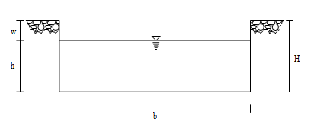

**Gambar 2.2** Saluran Bentuk Segi Empat

(Suripin,2004)

Ket :

b = Lebar dasar saluran (m)

H = Tinggi saluran(m)

h = Tinggi air (m)

w = Tinggi jagaan (m)

1. Saluran Bentuk Segitiga

Saluran yang berbentuk segitiga hanya di pakai pada pengujian laboratorium. Karena itu saluran ini sangat jarang sekali digunakan. Untuk lebi jelasnya saluran dengan bentuk segitiga terdapat pada **Gambar 2.3.**

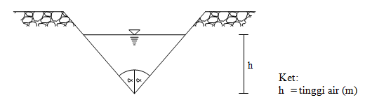

**Gambar 2.3** Saluran Bentuk Segitiga (Suripin,2004)

1. Pola Jaringan Drainase

Pola jaringan drainase memiliki berbagai macam jenis yang dalam pemilihanya disesuaikan dengan kebutuhan (Hasmar,2004, dalam Prima 2015).

1. Radial

Pola jaringan radial biasanya pada daerah berbukit, sehingga pola saluran memecahkan kesegala arah.

**Gambar 2.3** Pola Jaringan Drainase Radial

(Hasmar,2004,dalam Prima 2015)

1. Jarring-jaring

Mempunyai saluran-saluran pembuangan yang mengikuti arah jalan raya dan cocok untuk daerah dengan topografi datar.

**Gambar 2.4** Pola Jaringan Drainase Jaring-jaring

(Hasmar,2004, dalam Prima 2015)

1. Siku

Dibuat pada daerah yang mempunyai topografi tinggi dari pada sungai. Sungai sebagai saluran pembuangan akhir berada ditengah kota.

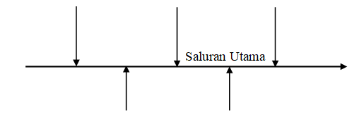

**Gambar 2.5** Pola Jaringan Drainase Siku

(Hasmar,2004,dalam Prima 2015)

1. Alamiah

Sama seperti pola jaringan drainase siku, hanya beban sungai pada pola alamiah lebih besar.

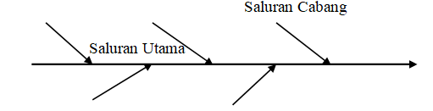

**Gambar 2.6** Pola Jaringan Drainase Alamiah

(Hasmar,2004,dalam Primas 2015)

1. Parallel

Saluran terletak sejajar dengan saluran cabang, dengan saluran cabang (sekunder) yang cukup banyak dan pendek-pendek, apabila terjadi perkembangan kota, saluran-saluran akan dapat menyesuaikan diri.

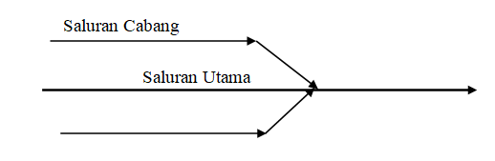

**Gambar 2.7** Pola Jaringan Drainase Paralel

(Hasmar, 2004, dalam Prima 2015)

1. Gran Iron

Untuk daerah dimana sungai terletak dipinggir kota, sehingga saluran cabang dikumpulkan pada saluran pengumpul.

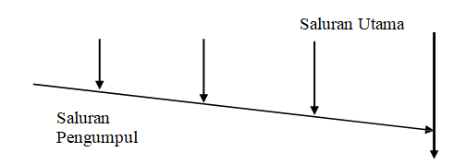

**Gambar 2.8** Pola Jaringan Drainase *Grid Iron*

(Hasmar,2004,dalam Prima 2015)

1. Aspek Hidrologi

Hidrologi merupakan suatu ilmu yang menjelaskan tentang kehadiran dan gerakan air dalam ini. Yang mana meliputin berbagai bentuk air, yang menyangkut perubahan-perubahannya diantara keadaan cair, padat dan gas dalam atmosfir, diatas dan dibawah permukaan tanah. Di dalam nya tercakup pula air laut yang merupakan sumber dan penyimpanan air yang mengaktifkan penghidupan di planet bumi (Hardihardjaja,1997, dalam Prima 2015).

Penguapan air laut terjadi karena adanya radiasi matahari *(evaporasi),* dan awan yang terjadi oleh uap air, bergerak diatas daratan karena didesak oleh angina. *Prespitasi* yang terjadi karena adanya tabrakan antara butiran-butiran uap air, dapat berbentuk hujan atau salju yang jatuh ketanah membentuk limpasan air permukaan *(run off).* Limpasan air permukaan ini sebagaian meresap kedalam tanah *(infiltrasi)* dan bergerak terus kebawah *(perkolasi)* kedalam daerah jenuh yang terdapat dibawah permukaan tanah. Air yang merembas kedalam tanah memberikan kehidupan kepada tumbuhan-tumbuhan dan beberapa diantaranya naik keatas lewat akar, batang dan mengalami penguapan *(evapotranspirasi).* Sisa air yang tidak diserap kedalam tanah atau diuapkan mengalir sebagai limpasan permukaan yang terkumpul pada sungai, danau, dan selanjutnya mengalir kembali.siklis ini secara skematik dapat diihat pada **Gambar 2.9.**

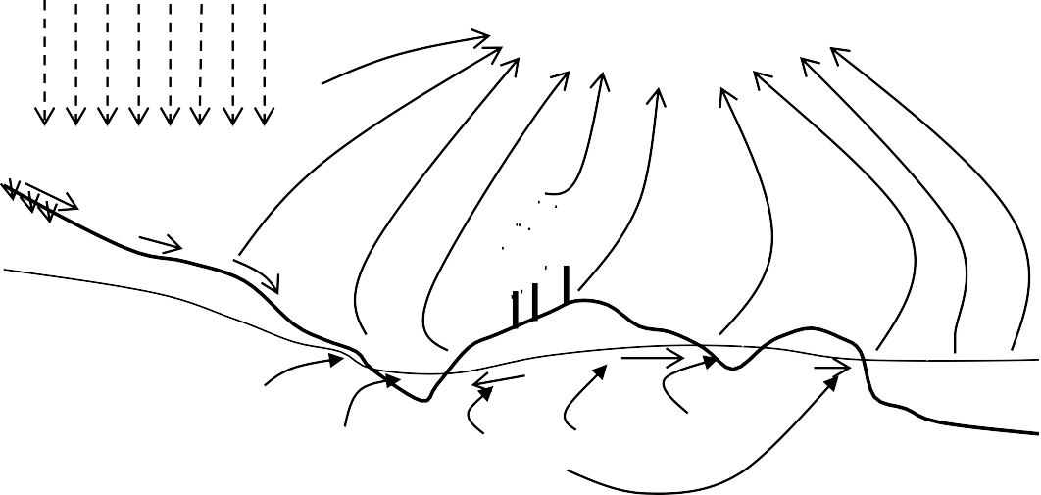

Kondensasi

Presipitasi

Evaporasi air hujan

Aliran permukaan

Transpirasi

Evaporasai air laut

Infiltrasi

Evaporasi air Danau, kolam

Evaporasi air sungai

Muka air tanah

Aliran air tanah

Laut

Mata air

Danau

Sungai

Aliran air tanah



**Gambar 2.9** Siklus Hidrologi

(Suripin,2004)

Dari gambar dapat dijelaskan siklus hidrologi adalah suatu gerakan baik ke udara akibat proses *evaporasi* yang kemudian jatuh kepermukaan tanah sebagai hujan dan kembali ke proses awal (Suripin,2004). Berikut beberapa proses yang terjadi selama siklus hidrologi.

1. *Evaporasi*

*Evaporasi* adalah proses penguapan air yang berada dipermukaan bumi, baik itu air laut, air danau, air sungai, air pada permukaan tanah dan juga air yang ada pada permukaan tumbuhan akibat sinar matahari (*evapotranspirasi).*

1. *Tranpirasi*

*Transpirasi* adalah air yang dihisap oleh akar tumbuhan. Diteruskan lewat tumbuh tanaman dan diuapkan kembali lewat *stomata* daun.

1. *Kondensasi*

*Kondensasi* adalah penurunan suhu udara diatas atmosfer sehingga uap air hasil dari evaporasi kembali mengembun dan membentuk butir-butir air yang halus sehingga membentuk awan hitam yang jenuh akan butir-butir.

1. *Presipitasi*

*Presipitasi* adalah proses turunnya air hujan dari hasil *kondensasi.* Awan hitam yang mengandung butir-butir air ini ditiup oleh angina sehingga butir-butir air tersebut kembali jatuh kepermukaan bumi. Jika air jatuh berbentuk padat disebut salju *(snow).*

1. Aliran Permukaan *(run off)*

Sebagian air hujan yang jatuh ketanah mengalir diatas permukaan tanah membentuk aliran permukaan *(run off)* yang mengalir menuju kepermukaan yang lebih rendah seperti sungai,danau, dan laut.

1. *Infiltrasi*

*Infiltrasi* adalah proses meresapnya air kedalam tanah. Air hujan yang mengalami presipitasi sebagian masuk diserap kedalam tanah, sehingga akhirnya mencapai permukaan air tanah yang menyebabkan muka air tanah naik.

1. *Perkolasi*

*Perkolasi* adalah mengalirnya air melalui pori-pori tanah. Sebagian air yang meresap kedalam tanah mengalir melalui pori-pori tanah menuju ke permukaan air yang lebih rendah seperti permukaan air sungai, danau, maupun air laut.

Menurut Suripin (2004) Hujan merupakan factor terpenting dalam analisis hidrologi. Intensitas hujan yang tinggi pada suatu kawasan hunian yang kecil dapat mengakibatkan genangan air pada permukaan tanah, karena fasilitas drainase tidak didesain untuk mengalirkan air akibat intensitas hujang yang tinggi. Oleh karena itu masih banyak terjadi genangan air disebabkan oleh intensitas hujan yang tinggi yang mengakibatkan bencana. Analisis dan desain hidrologi tidak hanya memerlukan volume atau ketinggian hujan, tetapi juga distribusi hujan terhadap tempat dan waktu. Distribusi hujan terhadap tempat disebut *hytograph,* dengan kata lain adalah grafik intensitas hujan atau ketinggian hujan terhadap waktu.

Karakteristik hujan yang perlu ditinjau dalam analisis dan perencanaan hidrologi meliputi :

1. Intensitas I, adalah laju hujan = tinggi air persatuan waktu, misalnya mm/menit, mm/jam atau mm/hari.
2. Lama waktu (durasi) t, adalah panjang waktu dimana hujan turun dalam menit atau jam.
3. Tinggi hujan d, adalah jumlah atau kedalaman hujan yang terjadi selama durasi hujan dan dinyatakan dalam ketebalan air diatas permukaan datar dalam mm.
4. Frekuensi adalah frekuensi kejadian dan biasanya dinyatakan dengan kala ulang *(return period)* T, misalnya sekali dalam 2 tahun.
5. Luas adalah luas geografis daerah sebaran hujan.

Didalam alam, air mengalami siklus yang disebut siklus air. Hujan turun ke bumi. Sebagian air itu langsung menguap, sebagian mengalir diatas permukann sebagian danau, sungai, dan laut. Air sungai, danau dan laut mengalami penguapan. Sebagian lagi meresap kedalam tanah dan menjadi air simpanan. Air itu ada yang meresap oleh tumbuhan dan menguap, ada pula yang keluar sebagai mata air dan mengalir sebagai air permukaan. Air permukaan penguapan. Uap yang terbawa angin keatas mengembun menjadi awan dan awan menjadi hijau.

1. Analisa Frekuensi Curah Hujan

System hidrologi kadang-kadang dipengaruhi oleh peristiwa-peristiwa yang luar (ekstrim), seperti hujan lebat, banjir, dan kekeringan. Besaran peristiwa ekstrim kejadiannya sangat langkah.

Tujuan analisis frekuensi data hidrologi adalah berkaitan dengan besaran peristiwa-peristiwa ekstrim yang berkaitan dengan frekuensi kejadiannya melalui penerapan distribusi kemungkinan. Data hidrologi yang dianalisis diasumsikan tidak bergantung (independent) dan terdistribusi secara dan bersifat stokastik. Menurut Syafrianto, dkk (2014) analisa frekuensi curah hujan adalah memilih distribusi yang mewakili sifat-sifat statistic sebaran data debit aliran sungai atau data curah hujan. Dalam hal ini tidak terkandung pengertian bahwa kejadian tersebut akan berulang secara teratur setiap kala ulang tersebut. Analisis frekuensi diperlukan seri data hujan yang diperoleh dari pos penakar hujan, baik yang manual maupun yang otomatis. Analisis frekuensi ini didasarkan pada sifat statistic data kejadian yang telah lalu untuk memperoleh probalitas besaran hujan dimasa yang akan dating.

Menurut Soemarto (1999), Analisa frekuensi dimaksudkan untuk menentukan jenis distribusi yang sesuai dengan data yang tersedia untuk memperoleh curah hujan rencana. Pemilihan jenis distribusi curah hujan yang sesuai berdasarkan pada nilai koefisien asimetri, koefisien variasi, koefisien kurtosis yang diperoleh dari harga table parameter statistic dengan persamaan.

Curah hujan rata-rata (X) :

$\overline{X}=\frac{\sum_{i=1}^{n}{Xi}}{n}……………………………………………(2.4)$

Dimana :

*n*  = Jumlah data yang di analisis

$\overline{X}$ = Curah hujan rata-rata (mm)

Xi = Curah hujan (mm)

Standar Deviasi *(S)* :

$$S=\frac{\sqrt{\sum_{i=1}^{n}{(X_{i}}}-{X)}^{2}}{(n-1)}……………………………….(2.5)$$

Koefisien Variasi*,(Cv)* :

$Cv= \frac{S }{\overline{X}}$……………………………………………(2.6)

Dimana :

*Cv*  = Koefisien variansi

$\overline{x}$ = Curah hujan rata-rata (mm)

*S*  = Standar deviasi (mm)

Koefisien Asimetri atau Kemencengan, *(Cs)* :

$$Cs=\frac{n∑(X_{i}- {\overline{x)}}^{3}}{(n-1)(n-2)S^{2}}………………………………(2.7)$$

Dimana :

*Cs*  = Koefisien kemencengan

*n*  = Jumlah data yang dianalisis

*Xi*  = Curah hujan (mm)

$\overline{x}$ = Curah hujan rata-rata (mm)

*S*  = Standar deviasi (mm)

Syarat yang harus digunakan untuk distribusi adalah :

1. Apabila Harga *Cs* = bebas, *Ck* = bebas, maka distribusi yang dipakai adalah distribusi *Log Pearson Type III.*
2. Apabila harga koefisien Asimetri mendekati tiga kali besar variasi (*Cs* = 3 kali *Cv*) maka distribusi yang dipakai adalah distribusi *Log Normal.*
3. Apabila harga *Cs* = 1,1369, *Ck* = 5,4002, maka distribusi yang dipakai adalah distribusi *Gumbel.*
4. Apabila harga *Cs* = 0, maka distribusi yang di pakai adalah distribusi Normal.

Penentuan curah hujan rencana diperlukan untuk ditransformasikan menjadi debit rencana. Secara definisi curah hujan rencana adalah curah hujan terbesar yang mungkin terjadi disuatu daerah pada periode ulang tertentu yang dipakai sebagai dasar perhitungan perencanaan suatu bangunan.

1. Klarifikasi Aliran

Aliran permukaan bebas dapat diklarifikasikasikan menjadi berbagai tipe tergantung kriteria yang digunakan. Bersdasarkan perubahan kedalaman dan kecepatan mengikuti fungsi waktu, maka aliran dibedakan menjadi aliran permanen *(steady)* dan tidak permanen *(unsteady)* sedangkan berdasarkan sifat-sifat aliran dibedakan menjadi aliran *laminer* dan *turbulen.*

1. Aliran Permanen dan Tidak Permanen

Jika kecepatan aliran pada suatu titik tidak berubah terhadap waktu, maka alirannya disebut aliran permanen atau tunak *(steady flow),* jika kecepatan pada suatu lokasi tertentu berubah terhadap waktu, maka alirannya disebut aliran tidak permanen atau tidak tunak *(unsteady flow).* Penyerdehanaan ini menawarkan beberapa keuntungan, seperti kemudahan visualisasi, kemudahan penulis persamaan yang terkait dan sebagainya. Penyederhanaan ini hanya mungkin jika bentuk gelombang tidak berubah dalam perambatannya. Misalnya, bentuk gelombang kejut *(surge)* tidak berubah ketika merambat pada saluran halus dan konsekuensinya perambatan gelombang kejut yang tidak permanen dapat dikonversikan menjadi aliran permanen dengan koord inat referensi yang bergerak dengan kecepatan absolut gelombang kejut.

1. Aliran *Liminer* dan *turbulen*

Jika partikel zat cair bergerak mengikuti alur tertentu dan aliran tampak seperti gerakan serat-serat atau lapisan-lapisan tipis parallel, maka aliranya laminar. Sebaliknya, jika zat cair bergerak mengikuti alur yang tidak beraturan, baik ditinjau terhadap ruang maupun waktu, maka alirannya disebut aliran turbulen. Saluran terbuka dan tertutup mempunyai bilangan *reynold* (Nrc) untuk aliran liminer kurang dari sama dengan 500, sedangkan bilangan *reynold* (Nrc) untuk aliran liminer kurang dari sama dengan 2000, sedangkan bilangan *reynold* untuk aliran turbulen lebih dari sama dengan 4000. Factor yang menetukan keadaan aliran adalah pengaruh relative antara gaya kekentala *(viskositas)* dan gaya inersial. Jika gaya *viskositas* yang dominan maka alirannya liminer, sedangkan jika gaya inersial yang dominan maka alirannya turbulen.

1. Aliran Sub-kritis dan Super-kritis

Aliran dikatakan kritis apabila kecepatan aliran sama dengan kecepatan gelombang grafitasi dengan amplitude kecil. Gelombang grafitasi dapat dibangkitkan dengan merubah kedalaman. Jika kecepatan aliran lebih kecil dari kecepatan sub-kritis, dan jika kecepatan aliran lebih besar dari kecepatan kritis maka aliran disebut super-kritis. Parameter yang menentukan ketiga jenis aliran adalah perbandingan gaya-gaya inersial dan grafitasi yang dikenal sebagai bilangan *Fronde :*

$F=\frac{v}{2\sqrt{g. 1}}$ (2.8)

Dengan :

F = Gaya Inersial

v = Kecepatan aliran (m/detik)

g = Gaya Gravitasi (m/detik)

1 = h untuk saluran terbuka

1 = d untuk saluran tertutup

Aliran dikatakan kritis jika :

F = 1,0 disebut aliran kritis

F < 1,0 disebut aliran sub-kritis (aliran tenang)

F > 1,0 disebut aliran super kritis (aliran cepat)

1. Penyebab Terjadinya Banjir

Banyak factor menjadi penyebab terjadinya banjir. Namun secara umum penyebab terjadinya banjir dapat diklarifikaikan dalam 2 kategori, yaitu banjir yang disebabkan oleh sebab-sebab alami dan banjir yang diakibatkan oleh tindakan manusia.

1. Penyebab Banjir Secara Alami
2. Curah Hujan

Indonesia mempunyai iklim tropis sehingga sepanjang tahun mempunyai dua musim yaitu musim hujan umumnya terjadi antara bulan September. Pada musim penghujan, curah hujan yang tinggi akan mengakibatkan banjir disungai dan bilamana melebihi tebing sungai maka akan timbul banjir atau genangan.

1. Pengaruh Fisiografi

Fisiografi atau geografi fisika sungai seperti bentuk, fungsi dan kemiringan daerah pengaliran sungai (DPS), kemiringan sungai, geometric hidraulika (bentuk penampang seperti lebar, kedalaman, potongan memanjang, material dasar sungai), lokasi sungai dan lain-lain. Merupakan hal-hal yang mempengaruhi terjadinya banjir.

1. Erosi dan Sendimentasi

Erosi di DPS berpengaruh terhadap pengurangan kapasitas penampang sungai. Erosi menjadi problem klasik sungai-sungai di Indonesi. Besarnya sendimentasi akan mengurangi kapasitas saluran sehingga timbul genangan dan banjir disungai. Sendimentasi juga menjadi masalah besar pada sungai-sungai Indonesia.

1. Kapasitas Sungai

Pengurangan kapasitas aliran banjir pada sungai dapat disebabkan oleh pengendapan berasal dari erosi DPS dan erosi tanggul sungai yang berlebihan dan sendimentasi disungai itu karena tidak adanya vegetasi dan adanya penggunaan lahan yang tidak tepat.

1. Kapasitas Drainase yang tidak memadai

Hamper semua kota-kota di Indonesia mempunyai drainase daerah genangan yang tidak memadai, sehingga kota-kota tersebut sering menjadi langganan banjir dimusim hujan.

1. Pengaruh Air Pasang

Air pasang laut memperlambat aliran sungai ke laut. Pada waktu banjir bersamaan dengan air pasang yang tinggi maka tinggi genangan atau banjir menjadi besar karena terjadi aliran balik *(backwater).* Indonesia besarnya sendimentasi akan mengurangi kapasitas saluran, sehingga timbul genangan dan banjir di sungai. Sendimentasi juga menjadi masalah besar pada sungai-sungai di Indonesia.

1. Penyebab Banjir Akibat Manusia
2. Perubahan Kondisi DPS

Perubahan DPS seperti penggundulan hutan, usaha pertania yang kurang tepat, perluasan Kota dan perubahan tata guna lainnya dapat memperburuk masalah banjir karena meningkatnya aliran banjir. Dari persamaan-persamaan yang ada, perubahan tata guna lahan memberikan konstruksi yang besar terhadap naiknya kuantintas dan kualitas banjir.

1. Kawasan Kumuh

Perumahan kumuh yang terdapat disepanjang sungai, dapat merupakan penghambat aliran. Masalah kawasan kumuh dikenal sebagai factor penting terhadap masalah banjir daerah perkotaan.

1. Sanpah

Disiplin masyarakat untuk membuang sampah pada tempat yang ditentukan tidak baik, umumnya mereka langsung membuang sampah kesungai. Di Kota-kota besar hal ini sangat mudah di jumpai. Pembuangan sampah di alur sungai dapat meningkatkan muka air banjir karena menghalangi aliran.

1. Drainase Lahan

Drainase perkotaan dan pengembangan pertanian pada daerah bantuan banjir akan mengurangi kemampuan hantaran dalam menampung debit air yang tinggi.

1. Bendung dan Bangunan Air

Bending dan bangunan air seperti pilar jembatan dapat meningkatkan elevasi muka air banjir karena efek aliran balik *(backwater).*

1. Kerusakan Bangunan Pengandalian Banjir

Pemeliharaan yang kurang memadai dari bangunan pengendalian banjir sehingga menimbulkan kerusakan dan akhirnya tidak berfungsi dapat meningkatkan kuantitas banjir.

1. Perencanaan Sistem Pengendalian Banjir Tidak Tepat

Beberapa system pengendalian banjir memang dapat mengurangi kerusakan akibat banjir kecil sampai sedang, tetapi mungkin dapat menambah kerusakan selama banjir-banjir yang besar.

1. Tipologi Kawasan Banjir

Kawasan rawan banjir merupakan kawasan yang sering atau berpotensi tinggi mengalami bencana banjir sesuai karakteristik penyebab banjir, kawasan tersebut dapat dikategorikan menjadi empat topologi sebagai berikut :

1. Daerah Pantai

Daerah pantai merupakan daerah yang rawan banjir karena daerah tersebut merupakan dataran rendah yang elevasi permukaan tanahnya lebih rendah atau sama dengan elevasi air laut pasangan rata-rata *(mean seae level)* dan tempat bermuaranya sungai yang biasanya mempunyai permasalahan penyumbatan muara.

1. Daerah Dataran Banjir *(Floodplain Area)*

Daerah dataran banjir *(Floodplain Area)* adalah daerah di kanan kiri sungai yang muka tanahnya sangat landau dan relative datar, sehingga aliran air menuju sungai sangat lambat yang mengakibatkan daerah tersebut rawan terhadap banjir baik oleh luapan air sungai maupun karena hujan lokal. Kawasan ini umumnya terbentuk dari endapan lumpur yang sangat subur sehingga merupakan daerah pengembangan (pembudidayaan) seperti perkotaan, pertanian, pemukiman dan pusat kegiatan perekonomian, perdagangan, industry, dan lain-lain.

1. Daerah sempadan Sungai

Daerah ini merupakan kawasan rawan banjir, akan tetapi, di daerah perkotaan yang padat penduduk, daerah sempadan sungai sering dimanfaatkan oleh manusia sebagai tempat hunian dan kegiatan usaha sehingga apabila terjadi banjir akan menimbulkan dampak bencana yang membahayakan jiwa dan harta benda.

1. Daerah Cekungan

Daerah cekungan merupakan daerah yang relative cukup luas baik didatan rendah maupun didataran tinggi. Apabila penataan kawasan tidak terkendali dan system drainase yang kurang memadai, dapat menjadi daerah rawan.

1. Upaya Penanggulangan Banjir

Dalam upaya penanggulangan banjir yang dilakukan adalah :

1. Mengavaluasi kondisi system drainase *eksisting.*
2. Tercapai perencanaan system drainase yang berdasarkan system drainase modern yaitu system drainase yang berwawasan lingkungan sehingga masyarakat terhindar dari bahaya banjir dengan syarat memenuhi kriteria desain standar.
3. Syarat system Pengaliran
4. Syarat Kecepatan

Kecepatan dalam saluran biasanya sangat bervariasi dari satu titik ketitik lainnya. Hal ini disebabkan adanya tegangan geser didasar saluran, dinding saluran dan keberadaan permukaan bebas. Keceptan aliran mempunyai tiga komponen arah menurut koordinat kartesius. Namun komponen arah vertical dan lateral biasanya kecil dan dapat diabaikan. Sehingga, hanya kecepatan aliran yang searah dengan aliran yang diperhitungkan. Komponen kecepatan ini bervariasi terhadap kedalaman dari permukaan air. Kecepatan minimum yang diijinkan adalah kecepatan terkecil yang tidak menimbulkan pengendapan dan tidak merangsang tumbuhnya tanaman *aquatic* dan lumut. Pada umumnya, kecepatan sebear 0,06 – 0,90 m/detik dapat digunakan dengan aman apabila prosentase lumpur yang ada di air cukup kecil. Kecepatan 0,75 m/detik bias mencegah tumbuhnya tumbuh-tumbuhan yang dapat memperkecil daya angkat saluran.

Penentuan kecepatan aliran air didalam saluran yang direncanakan didasarkan pada kecepatan minimum yang diperbolehkan agar konstruksi saluran aman. Persamaan *Manning* sebagai berikut.

$v = \frac{1}{n} . R^{3/2}. S^{1/2}$ (2.9)

Dengan :

v = Kecepatan Aliran (m/detik)

n = Koefisien Kekasar *Manning*

R = Jari-jari Hidraulika

S = Keiringan Memanjang Saluran

1. Syarat Tekanan

Distribusi tekanan dalam penampang saluran tergantung pada kondisi alira. Seperti kondisi aliran berikut.

1. Aliran Statis

Aliran statis mempunyai komponen horizontal dan vertical resultan gaya yang bekerja pada kolam air adalah nol karena air dalam kondisi stationer. Gaya tekanan yang berkerja pada dasar kolam air dengan arah vertical = *p*∆*A.* berat air dalam kolam air bekerja vertical kebawah, karena resultan gaya vertical dari nol maka dapat di tulis :

p. ∆A = ρ. g. h. ∆A (2.10)

atau

p = ρ. g. h

Dengan :

p = Tekanan Hidrositas (N/m2 atau Pa)

ρ =  Percepatan Gravitasi (m/s2)

h = Kedalaman (m)

∆A = Luas Bidang Tekanan (m2)

Dengan kata lain intensitas tekanan berbanding langsung dengan kedalaman air dalam dari permukaan. Hubungan antara intensitas tekanan dan kedalaman adalah *linier* (garis lurus) apabila rapat massa air (ρ) adalah konstanta.

1. Aliran Horizontal Pararel

Asumsi tidak ada percepatan kearah aliran dan kecepatan aliran sejajar dengan dasar saluran dan seragam keseluruh penampang saluran, sehingga garis aliran, maka resultan komponen gaya kearah ini adalah nol. Resultan komponen gaya vertical juga sama dengan nol, sehingga :

ρ. g. h. ∆A = p. ∆A (2.11)

atau

p = ρ. g. h = γ. H

Dengan :

p = tekanan hidrostatis (N/m2 atau Pa)

ρ = rapat massa zat cair (kg/m3)

g = percepatan gravitasi (m/s2)

h = kedalaman air pada titik yang ditinjau (m)

γ = berat jenis zat cair (Kn/m3)

∆A = luas bidang tekanan (m2)

Dimana γ adalah berat spesifikasi air. Perlu dicatat bahwa distribusi tekanan adalah sama jika air dalam kondisi *stasioner* dan hal ini disebut distribusi tekanan hidrostatik.

1. Aliran Permanen tidak Seragam

Aliran ini terjadi misalnya pada tikungan dan terjunan, maka garis aliran tidak sejajar dasar saluran. Distribusi tekanan tidak hidrostatis karena ada percepatan dan pelambatan, maka percepatan sentrifugal *(ac)* adalah :

${ α}_{c }= \frac{v^{2}}{r}$ (2.12)

Dengan :

$α_{c }$ = percepatan sentrifugal (m/s2)

v = kecepatan aliran (m/s)

r = jari-jari (m)

Dan gaya sentrifugal (Fc) adalah :

$F_{c }= ρ. h_{s}.∆A.\frac{v^{2}}{r}$ (2.13)

Dengan :

Fc = percepatan sentrifugal (m/s2)

ρ = rapat massa zat cair (kg/m3)

hs  = kedalaman air pada titik yang ditinjau (m)

∆A = luas bidang tekanan (m2)

v = kecepatan aliran (m/s)

r = jari-jari (m)

Tinggi tekanan yang bekerja pada dasar kolom air akibat percepatan sentrifugal adalah :

$h_{a}=\frac{1}{g} h_{s }\frac{v^{2}}{r}$ (2.10)

Dengan :

$h_{a}$ = Ketinggian tekan

g = percepatan gravitasi (m/s2)

hs = kedalaman air pada titik yang ditinjau (m)

v = kecepatan aliran (m/s)

r = jari-jari (m)

Tekanan akibat gaya sentrifugal bekerja searah dengan gaya berat air untuk lengkung *konvek* dan arahnya berlawanan untuk lengkung *kongkaf,* sehingga total tinggi tekanan yang bekerja pada dasar kolom air adalah :

h = $h_{s}\left(1 ± {\frac{v}{g r}}^{2}\right)$ (2.11)

Dengan :

h = tinggi total (m)

hs = kedalaman air pada titik yang ditinjau (m)

v = kecepatan aliran (m/s)

g = percepatan gravitasi (m/s2)

r = jari-jari (m)

tanda positif untuk aliran *konvek* dan negatif untuk bentuk garis aliran *konkav.*

1. Syarat Kemiringan Dasar Saluran

Kemiringan dasar saluran arah memanjang dipengaruhi kondisi topografi serta tinggi tekanan yang diperlukan untuk adanya pengaliran sesuai dengan kecepatan yang diinginkan. Kemiringan dasar saluran maksimum yang diperolehkan adalah 0,005 – 0,008 tergantung bahan saluran yang digunakan.

Kemiringan yang lebih curam dari 0,002 bagi tanah lepas sampai dengan 0,005 untuk tanah padat akan menyebabkan erosi (penggerusan). Kemiringan dasar saluran yang ideal dapat diperoleh dari rumus *Manning* ( $v = \frac{1}{n} . R^{3/2}. S^{1/2}$) pada syarat kecepatan.

1. Syarat *freeboard* (jagaan)

*Freeboard* atau jagaan dari suatu saluran adalah jarak vertical dari puncak tanggul sampai permukaan air pada kondisi perencanaan. Jagaan direncanakan untuk dapat mencegah peluapan air akibat glombang serta fluktuasi permukaan air, misalnya berupa gerakan angina serta pasang surut. Jagaan direncanakan antara kurang dari 5% samapai dengan 30% lebih dari dalamnya aliran.

1. Analisis Hidrologi

Analisis hidrologi adalah kumpulan keterangan atau fakta mengenai fenomena hidrologi (Suripin, 2004). Fenomena hidrologi seperti besarnya curah hujan, temperature, penguapan, lama penyimpanan matahari, kecepatan angina, debit sungai, tinggi muka air, akan selalu berubah menurut waktu. Untuk suatu tujuan tertentu data-data hidrologi dapat dikumpulkan, dihitung, disajikan dan ditafsirkan dengan menggunakan prosedur tertentu,

1. Analisis Hujan

Hujan merupakan komponen yang amat penting dalam analisis hidrologi pada perancangan debit untuk menentukan dimensi saluran drainase. Mengingat hujan sangat bervariasi terhadap tempat *(space),* maka untuk kawasan sangat luas tidak bias diwakili satu titik pos pengukuran.

Dalam hal ini perlukan hujan kawasan yang diperoleh dari harga rata-rata curah hujan beberapa pos pengukuran hujan yang ada disekitar kawasan tersebut. Ada 3 macam cara yang umum dipakai dalam menghitung hujan rata-rata kawasan yaitu :

1. Metode Rerata Aritmatik *(Aljabar)*

Metode ini adalah metode yang paling sederhana untuk menghitung hujan pada suatu daerah. Pengukuran yang dilakukan di stasiun hujan dalam waktu yang bersamaan dijumlahkan dan kemudian dibagi dengan jumlah stasiun. Stasiun hujan yang digunakan dalam perhitungan dalam yang berada didalam DAS, tetapi stasiun yang masih berdekatan dengan DAS bisa digunakan.

Rumus yang digunakan :

$\overline{R}=\frac{R^{1}A+R^{2}+R^{3}+,,,,,+R_{n}}{n}$………………………..(2.12)

(Bambang Triatmodjo, 2013) dalam (Pondaag, 2016)

Dengan:

R̅ = Hujan rerata kawasan (mm)

R1,R2, …., Rn = Hujan di stasiun 1, 2, 3, …., n (mm)

N = Jumlah Stasiun

1. Metode Poligon *Thiesen*

Metode ini memperhitungkan bobot dari masing-masing stasiun yang mewakili luasan disekitarnya. Pada suatu luasan di dalam DAS dianggap bahwa hujan adalah sama dengan yang terjadi pada stasiun yang terdekat, sehingga hujan yang tercatat pada suatu stasiun mewakili luasan tersebut. Metode ini digunakan apabila penyebaran stasiun hujan di daerah yang ditinjau tidak merata. Hitungan hujan rerata dilakukan dengan memperhitungkan daerah perngaruh dari tiap stasiun.

1. Metode *Ishoyet*

*Isohiet* adalah garis yang menghubungkan titik-titik dengan kedalaman hujan yang sama. Pada metode *isohyet*, dianggap bahwa hujan pada suatu daerah di antara dua garis *isohyet* adalah merata dan sama dengan nilai rerata dari kedua garis *isohyet* tersebut.

1. Curah Hujan Musiman Harian Rata-rata

Curah hujan diperlukan untuk menentukan besarnya intensitas yang digunakan sebagai prediksi timbulnya aliran permukaan wilayah. Curah hujan yang digunakan dalam analisis adalah curah hujan harian maksimum rata-rata dalam satu tahun yang telah dihitung. Perhitungan data hujan maksimum harian rata-rata harus dilakukan secara benar untuk analisis frekuensi data hujan.

1. Analisis Frekuensi dan Probalitas

Tujuan dari analisis frekuensi data hidrologi adalah mencari hubungan antara besarnya kejadian ekstrim terhadap frekuensi kejadian dengan menggunakan distribusi probabilitas. Besarnya kejadian ekstrim mempunyai hubungan terbalik dengan probabilitas kejadian, misalnya frekuensi kejadian debit banjir besar adalah lebih kecil dibanding dengan frekuensi debit-debit sedang atau kecil. Dengan analisis frekuensi akan diperkirakan besarnya banjir dengan interval kejadian tertentu seperti 10 tahunan, 100 tahunan atau 1000 tahunan, dan juga berapakah frekuensi banjir dengan besar tertentu yang mungkin terjadi selama suatu periode waktu, misalnya 100 tahun.

Analisis frekuensi dapat diterapkan untuk data debit sungai atau debit hujan. Data yang digunakan adalah data debit atau hujan maksimum tahunan, yaitu data terbesar yang terjadi selama satu tahun, yang terukur selama beberapa tahun. Dalam analisis frekuensi banyak digunakan beberapa notasi dan teori statistik. Untuk itu berikut akan diberikan beberapa prinsip statistik yang nantinya banyak digunakan.

Sistem hidrologi kadang-kadang dipengaruhi oleh peristiwa-peristiwa yang luar biasa (ekstrim), seperti hujan lebat, banjir dan kekeringan. Besarnya peristiwa berbanding terbalik dengan frekuensi kejadiannya, peristiwa yang luar biasa ekstrim kejadiannya sangat langka. Tujuan analisis frekuensi data hidrologi adalah berkaitan dengan besaran peristiwa-peristiwa ekstrim yang berkaitan dengan frekuensi kejadiannya melalui penerapan distribusi kemungkinan. Data hidrologi yang dianalisis diasumsikan tidak bergantung (*independent*) dan terdistribusi secara acak serta bersifat stokastik.

Analisis frekuensi diperlukan seri data hujan yang diperoleh dari pos pengukuran hujan, baik manual maupun otomatis. Analisis frekuensi ini didasarkan pada sifat statistik data kejadian yang telah lalu untuk memperoleh probabilitas besaran hujan di masa yang akan datang. Dengan anggapan bahwa sifat statistik kejadian hujan yang akan datang masih sama dengan sifat statistik kejadian hujan masa lalu. Ada dua macam seri data yang dipergunakan dalam analisis frekuensi, yaitu :

1. Data Maksimum Tahunan

Data tiap tahun diambil hanya satu besaran maksimum yang dianggap berpengaruh pada analisis selanjutnya. Seri data seperti ini dikenal dengan seri data maksimum (*maximum anual series*). Jumlah data dalam seri akan sama dengan panjang data yang tersedia. Dalam cara ini, besaran data maksimum kedua dalam suatu tahun yang mungkin lebih besar dari besaran data maksimum dalam tahun yang lain tidak diperhitungkan pengaruhnya dalam analisis.

1. Seri Persial

Data dalam seri dapat ditetapkan suatu besaran tertentu sebagai batas bawah, selanjutnya semua besaran data yang lebih besar dari batas bawah tersebut diambil dan dijadikan bagian seri data untuk kemudian dianalisis seperti biasa. Pengambilan batas bawah dapat dilakukan dengan sistem peringkat, di mana semua besaran data yang cukup besar diambil, kemudian diurutkan dari besar ke kecil. Data yang diambil untuk analisis selanjutnya adalah sesuai dengan panjang data dan diambil dari besaran data yang paling besar. Dalam hal ini dimungkinkan dalam satu tahun data yang diambil lebih dari satu data, sementara tahun yang lain tidak ada data yang di ambil.

Dalam analisa curah hujan untuk menentukan debit banjir rencana, data curah hujan yang dipergunakan adalah curah hujan maksimum tahunan. Hujan rata-rata yang diperoleh dengan carah ini dianggap similar (mendekati) hujan-hujan tersebut yang terjadi. Untuk perhitungan curah hujan rencana, digunakan empat jenis metode distribusi Setelah didapat curah hujan rencana maka yang paling ekstrim yang digunakan nantinya pada debit rencana. Dalam ilmu statistik dikenal beberapa macam distribusi frekuensi dan empat jenis distribusi yang banyak digunakan dalam bidang hidrologi adalah :

1. Distribusi normal, Distribusi normal atau kurva normal disebut juga distribusi *Gauss.* Umumnya rumus tersebut tidak digunakan secara langsung karena telah dibuat table untuk keperluan perhitungan.
2. Distribusi Log Normal, jika Variabel acak Y = Log X terdistribusi Log-Normal.
3. Distribusi *Log-Person III,* salah satu distribusi dari serangkaian distribusi yang dikembangkan Person yang menjadi perhatian ahli sumber daya air adalah *Log-Person III.* Ada tiga parameter penting dalam *Log-Person III,* yaitu :
4. Harga rata-rata
5. Simpang baku
6. Koefisien kemencengan

Jika koefisien kemencengan sama dengan nol, distribusi kembali ke distribusi Log-Normal. Berikut ii langkah-langkah penggunaan distribusi *Log-Person* Type III, yaitu :

* Ubah data ke dalam bentuk logiritmis, dengan rumus :

$X=Log X……………………………..$.(2.13)

Dengan :

X = Nilai

Log X = Nilai Logaritma

* Hitung harga rata-rata dengan rumus :

$R=\frac{1}{n}\left(∑logXi\right)……………………………($ 3.14)

Dengan :

R = Harga rata-rata

n = Jumlah data

logXi = Nilai logaritmis dari jumlah data

* Hitung simpamgan baku demgam rumus :

$S=\frac{1}{n-1}(∑(logXi-{logXr)}^{2})^{0,5}………..$ (3.14)

Dengan :

S = Simpangan Baku

Xr = Rata-rata data

logXi = Nilai logaritmis dari jumlah data

n = Jumlah data

* Hitung logaritma hujan atau banjir dengan periode ulang tertentu dengan rumus :

$$LogX_{T}=LogX_{r}+K_{T}S……………….(3.15)$$

Dengan :

XTr = Curah hujan periode tertentu

KT = Nilai untuk Log Person III

Xr = Rata-rata data

S = Simpangan baku

1. **Tinjaun Pustaka**
2. Tinjauan Umum

Tinjauan pustaka atau disebut juga kajian pustaka (*literature review*) merupakan sebuah aktivitas untuk meninjau atau mengkaji kembali berbagai literatur yang telah dipublikasikan oleh akademisi atau peneliti lain sebelumnya terkait topik yang akan diteliti. Dalam rangkaian proses penelitian, baik sebelum, ketika atau setelah melakukan penelitian, peneliti biasanya diminta untuk menyusun tinjauan pustaka umumnya sebagai bagian pendahuluan dari usulan penelitian ataupun laporan hasil penelitian. Menyusun sebuah tinjauan pustaka sama halnya dengan menyarikan berbagai hasil penelitian terdahulu untuk mendapat gambaran tentang topik atau permasalahan yang akan diteliti sekaligus untuk menjawab berbagai tantangan yang muncul ketika memulai sebuah penelitian. Tinjauan pustaka sangat penting dalam proses penelitian ataupun perencanaan karena tinjauan pustaka dapat memberikan gambaran dan pengetahuan dalam mempertegas perencanaanya.

Bab Tinjauan Pustaka ini akan menguraikan secara global mengenai penelitian yang telah dilakukan oleh penelitian sebelumnya.

1. Penelitian Terdahulu

Penelitian terdahulu bertujuan untuk mendapatkan bahan acuan pada penelitian. Selain itu juga mendapatkan arahan atau metode penelitian sebelumnya. Sebagaimana harus mencantumkan karya penelitian dari orang tersebut.

1. Agustinus Bunga Tokan, Dian Noorvy Khaerudin, Andy Kristafi Arifianto (2018), pada hasil penelitian yang berjudul Studi Perencanaan Jaringan Drainase Permukiman Di Perumahan Pegawai Negeri Sipil Kepanjen Kabupaten Malang. Pada hasil penelitiannya sebagai rangkaian struktur air yang berfungsi untuk mengurangi atau menghilangkan kelebihan air yang berfungsi untuk mengurangi atau menghilangkan kelebihan air dari suatu wilayah atau tanah, sehingga lahan dapat difungsikan secara optimal.
2. Muhammad Alriyansyah Rurung, Herawaty Riogilang, Liany A. Hendratta (2019), pada hasil penelitian yang berjudul Perencanaan Sistem Drainase Berwawasan Lingkungan Dengan Sumur Resapan Di Lahan Perumahan Wenwin-Sea Tumpengan Kabupaten Minahasa. Pada hasil penelitian Sistem Drainase Berwawasan Lingkungan dengan sumur resapan akan di hitung dengan menggunakan perhitungan analisis hidrologi, analisis hidrolika, dan metode *Sunjoto* untuk mengetahui debit resapan, dan banyaknya sumur resapan yang diperlukan.
3. Ahmad Hidayat, alfius Luahambowo (2019), pada hasil penelitian yang berjudul Analisis Perencanaan Dimensi Saluran Drainase Pada Perumahan Griya Sartika Residence Kalidoni Palembang. Pada hasil penelitiannya desain dan rencana saluran drainase perumahan yang dilakukan oleh pihak developer seringkali dilakukan tanpa adanya perhitungan terlebih dahulu. Developer hanya membangun saluran drainase seadanya.
4. Rakhmatul Laily Pradana, Ratih Indri Hapsari, Suhartono (2020), pada hasil penelitian yang berjudul Perenanaan Drainase Berwawasan Lingkungan Di DAS Kali Purwantoro Kota Malang. Pada hasil penelitiannya data yang digunakan adalah data curah hujan harian dari tiga stasiun terdekat yaitu Ciliwung, Dau, dan Sukun tahun 2009-2018, peta topografi dengan interval 1 m, dan peta tata guan.
5. Irfan Zota (2021), pada hasil penelitian yang berjudul Perencanaan Saluran Drainase Jalan Melati Dusun I Desa Petapahan Dalam Mengatasi Banjir (Genangan). Pada hasil penelitiannya data atau informasi yang digunakan adalah data sekunder yang diperoleh dari Dinas Pertania Kabupaten Kuantan Singingi dan data primer diperoleh dari survey langsung dilpangan.
6. Cut Dede Juanita, Hafidz Noordianto, Pranoto samto Admojo, Heri Nugroho (2014), pada hasil penelitian yang berjudul Perencanaan Drainase Wilayah Banyumanik Semarang. Pada hasil penelitiannya untuk mengetahui *keefektifan* penampang *eksisting,* sungai dan saluran drainase dimodelkandengan program *HEC-RAS.*
7. Gabriela Lelli Laoh, L. Tanudjaja,E.M.Wuisan,H. Tangkudung (2013), pada hasil yang berjudul Perencanaan Drainase Di Kawasan Pusat Kota Amurang. Pada hasil penelitiannya dilakukan analisis hidrologi untuk mendapatkan debit rencana berdasarkan data curah hujan yang telah diperoleh, di lanjutkan dengan analisis hidrolika untuk mencari kapasitas eksisting saluran yang relevan dengan rencana tata letak system drainase.
8. Weimintoro, Wibowo, H. & Ningrum, L. A. (2020) pada hasil penelitiannya yang berjudul Perbandingan Penggunaan Varian Pasir Eks. Cirebon-Pemali Dan Varian Eks. Cirebon- Gung Sebagai Agregat Halus Pada Beton Terhadap Nilai Kuat Tekan Beton. Pada hasil penelitiannya beton mutu tinggi ini dilakukan dengan membandingkan dua variasi agregat komposit pasir yaitu Eks Cirebon-Pemali dibandingkan dengan Eks Cirebon-Gung.
9. Nur Hapni, Hani Burhanudin (2012), pada hasil penelitian yang bejudul Kajian Pembangunan Sistem Drainase Berwawasan Lingkungan Di Kawasan Perumahan. Pada hasil penelitiannya penyaluran air hujan *(drainase)* kawasan pemukiman berwawasan lingkungan memungkinkan pihaknya mengejar sejumlah limpasan air *(Run Off)* yang dialirkannya

# **BAB III**

# **METODOLOGI PENELITIAN**

1. **Metode Perencanaan**

Penelitian dilakukan dengan pengumpulan data terkait, baik data curah hujan yang terdapat diwilayah tersebut, maupun data analisis hidrologi data karakteristik saluran drainase. Dari data yang diperoleh, analisis yang dilakukan untuk mengetahui debit rencana dan debit yang sudah terjadi disaluran drainase untuk diamati pada di lingkungan Desa Wanasari Kelurahan Wanasari Kabupaten Brebes. Langkah selanjutnya menentukan kapasitas drainase berwawasan lingkungan dan debit rencana serta perencanaan desain drainase yang cocok diterapkan pada lingkungan tersebut lalu dapat ditentukan jumlah drainase yang diperlukan.

1. **Waktu dan Tempat Penelitian**
2. Waktu

Waktu atau kondisi dilakukannya penelitian yaitu pada rentang waktu dari bulan Februari Tahun 2023 s/d Juli Tahun 2023 yang dilakukan dilingkungan Desa Wanasari Kecamatan Wanasari Kabupaten Brebes, dimana ditentukan pengecekan analisis tanahnya.

Lokasi Desa Wanasari RW 04 Kecamatan Wanasari Kabupaten Brebes.



1. Tempat

Tempat penelitian dilakukan di Lingkungan Desa Wanasari Kecamatan Wanasari Kabupaten Brebes, disajikan pada gambar 3.1 Lokasi Penelitian :

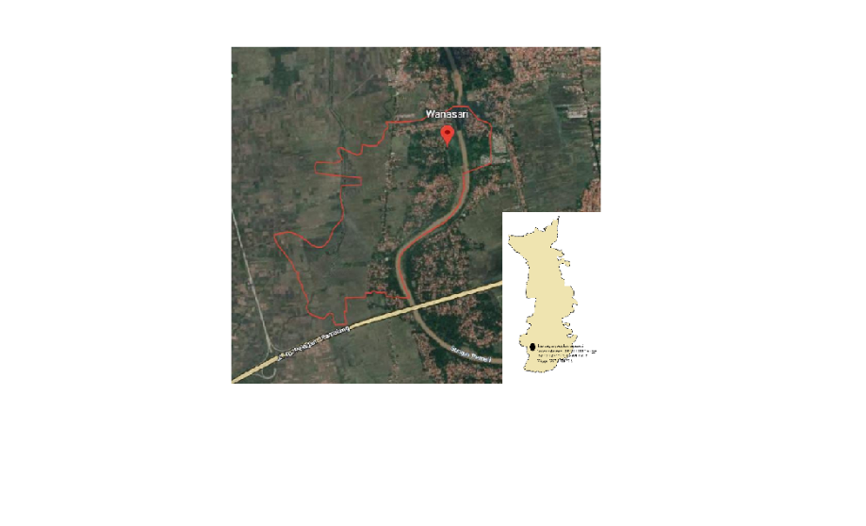

**Gambar 3.1** Lokasi Penelitian

Sumber : google maps

1. **Instrument Penelitian**

Ada beberapa alat dan bahan yang digunakan dalam penelitian ini antara lain sebagai berikut :

1. Alat penelitian

Peralatan yang digunakan untuk penelitian ini adalah

1. Alat tulis

Alat tulis biasanya digunakan untuk mencatat data atau hasil saat penelitian.



**Gambar 3.2** Alat Tulis

1. Stopwatch/ Handphone

Stopwatch/Handphone digunakan untuk mengukur permeabilitasan tanah hal ini.

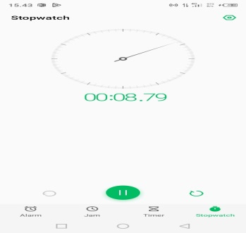

**Gambar 3.3** Stopwatch/Handphone

1. Bor Biopori

Bor biopori adalah bor yang digunakan sebagai pengukuran kedalaman permukaan air tanah pada lokasi di Desa Wanasari Brebes.

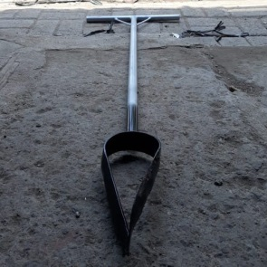

**Gambar 3.4** Bor Biopori

1. Meteran

Meteran ini digunakan untuk mengukur kedalaman tanah serta mengukur jarak saluran drainase ke saluran perencanaan drainase.

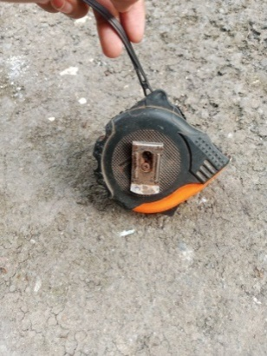

**Gambar 3.5** Meteran

1. Aplikasi Autocad

Aplikasi autocad adalah aplikasi yang digunakan peneliti untuk merancang/mendesain gambar drainase dengan cara menggunakan autocad.

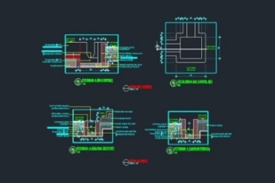

**Gambar 3.6** Aplikasi Autocad

1. Bahan Penelitian

Bahan peneliti yang digunakan dalam penelitian :

* 1. Tanah rawa yang terdapat di lokasi penelitian yg bertepatan di Desa Wanasari, Kecamatan Wanasari, Kabupaten Brebes.
  2. Drainase air bersih/ drainase air kotor.

1. **Metode Pengumpulan Data**

Data terdiri dari dua macam yaitu data *primer* dan data *sekunder*. Data *primer* adalah data yang diperoleh dari hasilpengamatan dan pengukuran secara langsung yang dilakukan di lokasi perencanaan sedangkan data *sekunder* adalah data yang diperoleh dari instansi yang terkait.

Dalam perencanaan ini diperlukan data *primer* yaitu kedalaman muka air tanah pada lokasi perencanaan, kemudian untuk data *sekunder* yang diperoleh dari instansi terkait. Adapun data *sekunder* yang dibutuhkan dalam perencanaan ini yaitu data curah hujan yang diperoleh dari balai stasiun Kota Tegal yang terletak di Stasiun Meteorologi Tegal, Jalan Kolonel Soegiono No.100, Kemandung, Tegal Barat, Pekauman, Kec. Tegal Barat Kota Tegal, Jawa Tengah 52133.

1. **Metode Analisis Data**

Analisis yang digunakan dengan dua data yaitu data *sekunder* dan data *primer,* berikut analisis datanya :

1. Analisis Data Primer

Pengukuran kedalam muka tanah

1. Mengukur kedalam dan lebar drainase sampai permukaan tanah menggunakan meteran dengan cara menggali titik perencanaan drainase tersebut untuk menentukan kesesuaian dalam perencanaan drainase berwawasan lingkungan.
2. Perhitungan Hujan Rencana dalam menentukan hal ini dilakukan dengan pengambilan data curah hujan di stasiun hujan tegal lalu diolah dan ditentukan berapa debit air yang mengalir yang akan disalurkan kedrainase.
3. Perhitungan debit air dilakukan dengan cara menganalisis drainase yang berada di lingkungan Desa Wanasari Kec. Wanasari, Kab.brebes untuk mendapatkan hasil lalu diolah dan ditentukan beberapa debit air yang mengalir yang akan disalurankan ke drainase berwawasan lingkungan.
4. Analisis Data Sekunder
5. Data hidrologi adalah data dimana yang berfungsi tentang curah hujan pada lingkungan tempat perencanaan yang diperoleh dari balai stasiun Kota Tegal yang terletak di Stasiun Meteorologi Tegal.
6. Menganalisa analisa Hidrologi yang diperoleh dari curah stasiun hujan tegal lalu diolah dan ditentukan hasilnya analisis hidrologi tersebut.
7. Menentukan dan memperhitungkan intensitas curah hujan yang terjadi pada lingkungan tempat perencanaan drainase berwawasan lingkungan tersebut.
8. Gambar rencana drainase yaitu menentukan rancangan gambar drainase yang akan diimplementasikan pada lingkungan di Desa Wanasari Brebes.
9. Spesifikasi teknis ditentukanya bahan-bahan yang akan digunakan dalam perencanaan sumur resapan tersebut.
10. Perhitungan RAB digunakan dalam menentukan acuan harga total keseluruhan dalam perencanaan drainase berwawasan lingkungan tersebut dihitung lalu diolah sesuai harga bahan dan alat pada daerah Kota Brebes.
11. **Diagram Alur Penelitian**

Survey Lokasi/Penelitian

Identifikasi Masalah

Pengumpulan Data

Data Primer Evaluasi Terdiri dari :

* Data Kedalaman Tanah
* Data Letak Geografis
* Sitplan Lokasi

Data Sekunder :

* Data Curah Hujan 10 Tahun
* Data Kependudukan
* Peta Daerah Penelitian
* Peta Sistem Drainase
* Data AHSP

Perencanaan Drainase Berwawasan Lingkungan

Sesuai Kriteria Desain Standar Sistem Drainase

Kesimpulan

**Gambar 3.7** Diagram Alur Perencanaan